

Государственное бюджетное профессиональное образовательное учреждение Нижегородской области «Нижегородский медицинский колледж»

РАБОЧАЯ ТЕТРАДЬ

**Для самостоятельной работы студента**

ПМ.02 Лечебная деятельность

МДК.02.03 Оказание акушерско – гинекологической помощи

Специальность 31.02.01 Лечебная деятельность

Оказание акушерской помощи

Ф. И.О. обучающегося____________________________________

группа

20__/20__ учебный год

Рабочая тетрадь для самостоятельной работы студента по ПМ.02 Лечебная деятельность МДК.02.03 Оказание акушерско – гинекологической помощи, специальность 31.02.01 Лечебная деятельность. Оказание акушерской помощи.

Разработал преподаватель Александрина Е.А.

Рабочая тетрадь для самостоятельной работы студентов – сборник контролирующих заданий для самостоятельного выполнения. Предназначена для оптимизации самостоятельной учебной деятельности студентов, разработана в соответствии с требованиями Федерального государственного образовательного стандарта и рабочей программой ПМ. 02 Лечебная деятельность специальности 31.02.01 Лечебное дело.

Рабочая тетрадь содержит задания различного уровня сложности, может быть использована как форма организации внеаудиторной и аудиторной самостоятельной работы обучающихся.

|  |  |  |
| --- | --- | --- |
| **Содержание** | | Стр. |
| Пояснительная записка | | 4 |
| Раздел 1. Физиологическое акушерство | | 7 |
| 1. | Организация деятельности фельдшера по ведению беременной в  женской консультации | 7 |
| 2. | Организация деятельности фельдшера по ведению родов и  нормального послеродового периода | 23 |
| Раздел 2. Осложнения беременности, родов, послеродового периода | | 23 |
| 3. | Организация деятельности фельдшера по лечению гестозов | 34 |
| 4. | Организация деятельности фельдшера по ведению беременности и  родов при экстрагенитальных заболеваниях, при невынашивании и перенашивании беременности | 41 |
| 5. | Организация деятельности фельдшера по ведению ведения беременности  и родов при многоплодной беременности, при тазовых предлежаниях, поперечных и косых положениях плода | 51 |
| 6. | Организация деятельности фельдшера по ведению родов при аномалиях родовой деятельности и аномалиях таза | 58 |
| 7. | Организация деятельности фельдшера по ведению беременности,  родов, послеродового периода при акушерских кровотечениях | 64 |
| 8. | Организация деятельности фельдшера по ведению беременности и  родов при аномалиях вставления головки, родовом травматизме | 78 |
| 9. | Организация деятельности фельдшера по ведению послеродового  периода при гнойно- септических заболеваниях и при акушерских операциях | 86 |
| Список источников информации | | 96 |

Пояснительная записка

Требования ФГОС диктуют необходимость развития у обучающихся творческой инициативы, воспитания у них потребности в самообразовании, а также к совершенствованию самостоятельной деятельности.

В этой связи с этим все большее значение приобретает самостоятельная работа обучающихся, самостоятельный поиск ответов на поставленные вопросы и осмысление учебного материала. Одним из методов организации самостоятельной работы является внедрение в учебный процесс рабочих тетрадей.

Рабочая тетрадь — это учебное пособие, способствующее самостоятельной работе обучающегося по освоению профессионального модуля.

Рабочая тетрадь рекомендуется для использования в аудиторной и внеаудиторной деятельности по МДК 02.03. Оказание акушерско-гинекологической помощи медицинских колледжей, обучающихся по специальности 31.02.01 Лечебное дело при выполнении домашнего задания при подготовке к практическим занятиям, а также при выполнении заданий в процессе практического занятия. Она позволяет обобщить, систематизировать материал по части Рабочей программы ПМ.02 Лечебная деятельность «Оказание акушерской помощи», помогает организовать самостоятельную работу.

Содержание тетради включает следующие разделы: «Физиологическое акушерство» и «Осложнения беременности, родов, послеродового периода».

Для изучения этих разделов предусмотрена следующая учебная нагрузка:

Теоретические занятия – 42 часа

Практические занятия – 54 часа

Самостоятельная работа – 48 часов

Всего – 144 часа

Данное пособие поможет лучше изучить, осмыслить, повторить, запомнить материал разделов, позволит развить навыки самостоятельной учебной работы, обобщить изучаемый материал.

Система разноплановых вопросов, схем, обобщающих таблиц, ситуационных задач, рисунков делают приемы и методы работы разнообразными и интересными.

Преподаватель может использовать эту тетрадь для реализации компетентностного подхода, а обучающиеся – для отработки и проверки полученных знаний, умений по своему выбору.

Содержание рабочей тетради соответствует требованиям Федерального государственного образовательного стандарта и позволяет творчески подойти к изучению материала.

Рабочая тетрадь предназначена для аудиторной и внеаудиторной самостоятельной работы обучающихся.

Профессиональный модуль 02 «Лечебная деятельность» является частью основной профессиональной образовательной программы в соответствии с ФГОС по специальности 31.02.01 «Лечебное дело» в части освоения профессиональных компетенций (ПК):

|  |  |
| --- | --- |
| Код | Наименование ПК |
|
|
| ПК 2.1 | Определять программу лечения пациентов различных возрастных групп. |
| ПК 2.2 | Определять тактику ведения пациента. |
| ПК 2.3 | Выполнять лечебные вмешательства. |
| ПК 2.4 | Проводить контроль эффективности лечения. |
| ПК 2.5 | Осуществлять контроль состояния пациента. |
| ПК 2.6 | Организовывать специализированный сестринский уход за пациентом. |
| ПК 2.7 | Организовывать оказание психологической помощи пациенту и его окружению. |
| ПК 2.8 | Оформлять медицинскую документацию. |

* развития и формирования общих компетенций

|  |  |
| --- | --- |
| Код | Наименование ОК |
|
|
| ОК1 | Понимать сущность и социальную значимость своей будущей профессии, проявлять к ней устойчивый интерес. |
| ОК2 | Организовывать собственную деятельность, выбирать типовые методы и способы выполнения профессиональных задач, оценивать их выполнение и качество. |
| ОК3 | Принимать решения в стандартных и нестандартных ситуациях и нести за них ответственность. |
| ОК4 | Осуществлять поиск и использование информации, необходимой для эффективного выполнения возложенных на него профессиональных задач, а также для своего профессионального и личностного развития |
| ОК5 | Использовать информационно-коммуникационные технологии в профессиональной деятельности. |
| ОК6 | Работать в коллективе и команде, эффективно общаться с коллегами, руководством, потребителями. |
| ОК7 | Брать на себя ответственность за работу членов команды (подчиненных) за результат выполнения заданий. |
| ОК8 | Самостоятельно определять задачи профессионального и личностного развития, заниматься самообразованием, осознанно планировать и осуществлять повышение квалификации. |
| ОК 9 | Ориентироваться в условиях смены технологий в профессиональной деятельности. |
| ОК10 | Бережно относиться к историческому наследию и культурным традициям народа, уважать социальные, культурные и религиозные различия. |
| ОК11 | Быть готовым брать на себя нравственные обязательства по отношению к природе, обществу, человеку. |
| ОК12 | Организовывать рабочее место с соблюдением требований охраны труда, производственной санитарии, инфекционной и противопожарной безопасности. |
| ОК13 | Вести здоровый образ жизни, заниматься физической культурой и спортом для укрепления здоровья, достижения жизненных и профессиональных целей. |

С целью овладения профессиональными компетенциями, обучающийся в ходе освоения профессионального модуля ПМ 02 «Лечебная деятельность» должен иметь:

**уметь:**

• проводить дифференциальную диагностику заболеваний

• определять тактику ведения пациента

• назначать не медикаментозное и медикаментозное лечение

• определять показания, противопоказания к назначению лекарственных средств

• применять лекарственные средства пациентам разных возрастных групп

• определять показания к госпитализации пациента и организовывать транспортировку в лечебно-профилактическое учреждение

• проводить лечебно-диагностические манипуляции

• проводить контроль эффективности лечения;

• осуществлять уход за пациентами при различных заболеваниях с учетом возраста;

**знать:**

• принципы лечения и ухода в акушерстве

• фармакокинетику и фармакодинамику лекарственных препаратов

• показания и противопоказания к применению лекарственных средств

• побочные действия, характер взаимодействия, лекарственных препаратов из

однородных и различных лекарственных групп;

• особенности применения лекарственных средств у разных возрастных групп.

**Цель и задачи создания рабочей тетради.**

Цель работы: оптимизировать организацию самостоятельной работы обучающихся на аудиторных и внеаудиторных занятиях.

Задачи работы:

1.Осуществлять личностно-ориентированный подход в обучении через альтернативные задания различной сложности;

2.Способствовать развитию профессионально важных качеств специалиста: памяти, внимания, анализа событий, клинического мышления;

3.Развивать познавательный интерес к будущей профессии; навыки самостоятельной работы.

**Правила работы с тетрадью:**

1.Рабочую тетрадь необходимо иметь при себе на всех практических занятиях;

2.При подготовке к выполнению манипуляции выполнить задание, размещенное в рабочей тетради;

3.После выполнения задания провести самоанализ, показать выполненное задание преподавателю и получить оценку

**Критерии оценивания работы обучающегося:**

«5» - полный, грамотный ответ; логичное заполнение рабочей тетради; умение работать с дополнительными источниками и применение полученных знаний; свободное ориентирование в материале.

«4» - полный, грамотный ответ; ориентируется в материале, но содержание и форма заполнения содержат некоторые неточности.

«3» - испытывает затруднения при заполнении рабочей тетради и выполнении задания; преодолевает их с помощью преподавателя.

«2» - заполнение рабочей тетради бессистемное, обнаруживает незнание или не понимание учебного материала, допущены грубые ошибки, искажен смысл понятий.

**Раздел 1. Физиологическое акушерство**

**Практическое занятие №1**

***Организация деятельности фельдшера по ведению беременной в женской консультации***

Цели занятия

**формирование:**

ПК. 2.2; 2.5; 2.8 в части знаний и умений организации деятельности фельдшера по ведению беременной в женской консультации

ОК. 2,3,7,12

**знать:**

1.Признаки беременности

2. Методы диагностики ранних и поздних сроков беременности

3. Диспансеризацию беременных женщин

4. Выполнение лечебных вмешательств во время беременности

5.Значение обменной карты беременной

**уметь:**

1.Определять тактику ведения беременной в женской консультации.

2.Определять дату предстоящих родов по анамнестическим данным, I явке ж/к, объективным данным.

3.Измерять индекс Соловьева, оценивать ромб Михаэлиса, определять предполагаемую массу плода, выслушивать и оценивать сердцебиение плода.

4.Определять положение плода в полости матки.

5.Оценивать и контролировать общее состояние беременной.

6. Оформлять медицинскую документацию.

**Необходимо повторить методику выполнения следующих манипуляций:**

1.Измерение окружности живота.

2. Измерение высоты стояния дна матки.

3. Выслушивание сердцебиения плода.

4. Техника измерения наружных размеров большого таза.

5. Обследование при помощи зеркал Куско.

6. Взвешивание беременной женщины.

**Задания для контроля опорных знаний**

**Задание 1.** Выполните тест - задание

Выберите единственный правильный ответ

**1. При измерении наружной конъюгаты беременная находится в положении**

а) стоя

б) лежа на спине

в) лежа на боку с вытянутыми ногами

г) лежа на боку с согнутой в тазобедренном и коленном суставах нижележащей ногой и вытянутой вышележащей

д) лежа на боку с согнутой в тазобедренном и коленном суставах вышележащей ногой и вытянутой нижележащей

**2.Физиологическая беременность протекает**

а) 280 дней:

б) 260 дней

в) 210 дней

г) 220 дней

д) 230 дней

**3.Для определения достоверных признаков беременности применяют**

а) приемы Леопольда - Левицкого

б) влагалищно-абдоминальное исследование

в) кольпоскопию

г) гормональный тест на беременность

**4. Первым приемом Леопольда - Левицкого исследования определяют**

а) позицию плода

б) высоту стояния дна матки

в) предлежащую часть плода

г) отношение предлежащей части плода ко входу в малый таз

**5. Второй прием Леопольда -Левицкого выявляет**

а) предлежащую часть плода

б) позицию плода

в) высоту стояния дна матки

г) отношение головки к плоскостям малого таза

**6. Третий прием Леопольда - Левицкого определяет**

а) предлежащую часть плода

б) уровень стояния дна матки

в) позицию плода

г) вид позиции плода

**7. Четвертым приемом наружного акушерского исследования определяют**

а) высоту стояния дна матки

б) отношение спинки плода к боковым стенкам матки

в) отношение спинки плода к передней и задней стенкам матки

г) отношение предлежащей части к входу в малый таз

**8. Срок беременности, при котором сердцебиение плода выслушивают акушерским стетоскопом**

а) 12недель

б) после 20—21-й недель

в) после 30 недель

г) на 28-й недель

**9.К достоверным признакам беременности относится**

а) шевеление плода

б) увеличение матки

в) цианоз влагалища

г) пальпация частей плода

д) повышение ректальной температуры

**10. Наружная пельвиометрия – это измерение**

а) роста

б) массы тела

в) наружных размеров таза

г) окружности живота

Варианты ответов занесите в таблицу

|  |  |  |  |
| --- | --- | --- | --- |
| № вопроса | Вариант ответа | № вопроса | Вариант ответа |
| 1 |  | 6 |  |
| 2 |  | 7 |  |
| 3 |  | 8 |  |
| 4 |  | 9 |  |
| 5 |  | 10 |  |

**Задания для закрепления изученного материала**

**Задание 1.** Перечислите предположительные признаки беременности.

1.____________________________________________________________________________

2.____________________________________________________________________________

3.____________________________________________________________________________

4.____________________________________________________________________________

**Задание 2.** Дополните перечень вероятные признаки беременности.

1. Прекращение менструации

2.____________________________________________________________________________ 3.____________________________________________________________________________

**Задание 3.** Выявите признаки беременности ранних сроков, диагностируемые при влагалищном исследовании.

1. Признак Гентера __)
2. Признак Пискачека__)
3. Признак Горвица – Гегара__)

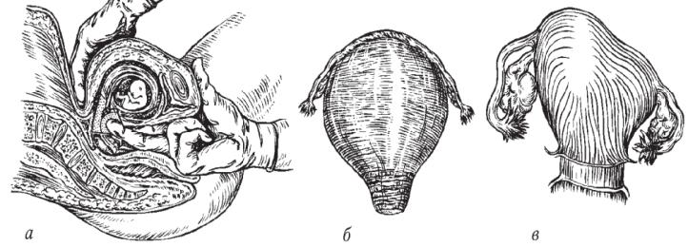

**Задание 4.** Перечислите достоверные признаки беременности.

1.__________________________________________________________________________

2.__________________________________________________________________________

3.__________________________________________________________________________

4.__________________________________________________________________________

**Задание 5.** Дополните перечень объективных методов исследования беременной.

1. Термометрия
2. Антропометрия (измерение роста, определение массы тела)
3. Измерение АД для диагностики
4. ______________________________________________________________________
5. Осмотр кожных покровов
6. _______________________________________________________________________
7. _______________________________________________________________________
8. Пальпация лонного сочленения;
9. Исследование органов кровообращения_____________________________________

**Задание 6.** Дайте определение терминам и понятиям.

Крестцовый ромб______________________________________________________________

_____________________________________________________________________________

Кардиотокография_____________________________________________________________

_____________________________________________________________________________

Пренатальный скрининг________________________________________________________

_____________________________________________________________________________

Пельвиометрия________________________________________________________________

_____________________________________________________________________________

Амниоцентез__________________________________________________________________

_____________________________________________________________________________

Кордоцентез__________________________________________________________________

**Задание 7.** Определите положение плода в полости матки при затылочном предлежании.

1. Вторая позиция, задний вид _)

2. Первая позиция, передний вид__)

3. Первая позиция, задний вид__)

4. Вторая позиция, передний вид__)

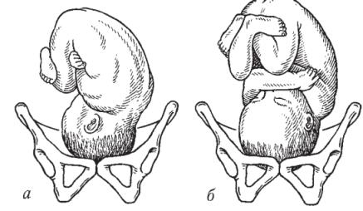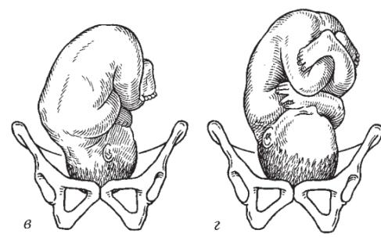

**Задание 8.**Определите методы исследования беременной женщины.

1. 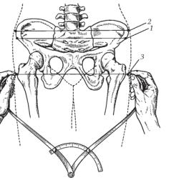________________________________________
2. 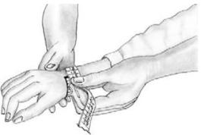________________________________________
3. 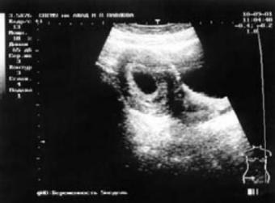__________________________________
4. 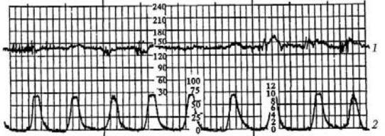_________________
5. 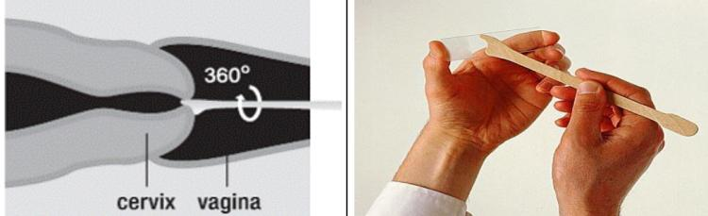
6. 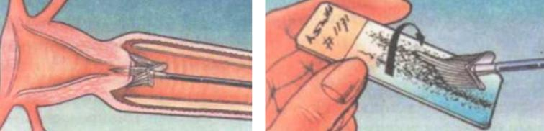

____________________________________________________________

**Задание 9.** Заполните таблицу – Определние срока беременности по данным высоты стояния дна матки

|  |  |  |
| --- | --- | --- |
| Срок беременности,  нед | Анатомические ориентиры | Высота, см |
| 16 |  |  |
| 20 | На два поперечных пальца ниже пупка |  |
| 24 | На уровне пупка |  |
| 28 |  | 28 |
| 32 | Середина между пупком и мечевидным отростком |  |
|  | На уровне мечевидного отростка и реберных дуг | 36 |
| 40 | Середина между пупком и мечевидным отростком |  |

**Задание 10.** Заполните таблицу - Диагностические признаки поздних сроков беременности

|  |  |  |
| --- | --- | --- |
| **Признаки** | **32 недели** | **40 недель** |
| Окружность живота | **80-85 см** | 90 см и более |
| Состояние пупка | Несколько сглажен |  |
| Расположение головки плода |  | **Прижата** или фиксирована во  входе в малый таз малым сегментом |

**Задание 11.** Продолжите высказывания.

Размеры ромба Михаэлиса при нормальном тазе: горизонтальная диагональ _______см, вертикальная диагональ_____см

Крестцовый ромб измеряют _____________________или___________

____________________ без перчаток в положении беременной________________.

**Задание 12.** Выполните задания к ситуационной задаче, моделирующей ПК 2.2, ПК 2.5, ПК 2.8.

**Задача.** Беременная женщина 30 лет находится на диспансерном учете по беременности и родам в женской консультации. На очередной явке 1.04.2017 предъявляет жалобы на дискомфорт во влагалище, беспокоится за размеры таза, так как не помнит, проводилось ей обследование или нет. Просит повторить измерение таза.

Анамнез: беременность вторая, первая завершилась срочными самопроизвольными родами 4 года назад. Наследственность и аллергологический анамнез не отягощены. Во второй половине беременности проводилось лечение железодефицитной анемии.

По поводу настоящей беременности находится на учете в женской консультации с 8 недель беременности (дата последней менструации 03.09.2016, дата первого шевеления плода – 07.01.2017). Первая половина беременности протекала без осложнений.

Объективно: общее состояние удовлетворительное, АД 120/80 мм.рт.ст. d=s. Масса тела 64 кг (прибавка за неделю 200 г). матка в нормотонусе. Положение плода продольное, предлежит головка. ОЖ – 85 см, ВДМ – 28 см. Сердцебиение ясное, ритмичное слева ниже пупка, 136 ударов в минуту.

Общий анализ мочи в пределах физиологической нормы.

На руках у женщины находится Форма N 113/у-07«Обменная карта беременной», в которой отмечены результаты анализов и консультаций смежных специалистов, проведенные при первой и последующей явках в женскую консультацию.

**Задания:**

1. Определите тактику ведения беременной в женской консультации.
2. Осуществите контроль состояния пациентки.
3. Оформите медицинскую документацию Форму N 113/у-07«Обменная карта беременной», направления на анализы и консультацию к смежным специалистам
4. Выполните задания, отражающие технологию диагностических вмешательств:

- измерение окружности живота

- измерение высоты стояния дна матки

- выслушивание сердцебиения плода

- техника измерения наружных размеров большого таза

- обследование при помощи зеркала Куско

- проведение двуручного влагалищного исследования

- взвешивание беременной женщины.

**Определение тактики ведения беременной в женской консультации и осуществление контроля состояния пациентки**

**Задание 1.** Продолжите высказывание.

Наблюдение за беременной женщиной в женской консультации (на амбулаторном этапе оказания помощи) проводится по принципу_______________________________________

Диспансерное наблюдение, представляет собой метод ______________________________

_____________________________________________________________________________

Работа ж/к ведется по _____________________принципу.

**Задание 2.** Перечислите принципы диспансеризации беременных женщин.

1. _______________________________________________________________________
2. _______________________________________________________________________
3. _______________________________________________________________________
4. _______________________________________________________________________

**Задание 3.** Дополните перечень методов исследования беременной женщины в амбулаторных условиях.

Объективное исследование беременной включает:

• термометрию

• ____________________________________________________________________________

• измерение АД для диагностики АГ

• ____________________________________________________________________________

• осмотр кожных покровов

• ____________________________________________________________________________

• осмотр и пальпацию живота

• ____________________________________________________________________________

• исследование органов кровообращения, дыхания, пищеварения, выделения,

нервной и эндокринной систем

• ____________________________________________________________________________

Специальное акушерское обследование включает:

•_______________________________________________________________________

•_______________________________________________________________________

•_______________________________________________________________________

Лабораторные исследования:

При взятии беременной на учёт обязательно производят:

* __________________________________________________________________
* __________________________________________________________________
* __________________________________________________________________
* __________________________________________________________________
* __________________________________________________________________
* __________________________________________________________________
* __________________________________________________________________
* __________________________________________________________________

Скрининг инфекций:

* ИППП (гонорея, хламидиоз, трихомониаз), в том числе:

• _______________________________________________________________________

• _______________________________________________________________________

• _______________________________________________________________________

• _______________________________________________________________________

Повторно проводят обследование на сифилис и ВИЧ в _______ недель

Дополнительные методы исследования:

ЭКГ проводят всем беременным при первой явке и в __________недель.

УЗИ за время беременности производят трижды: первое, для исключения патологии развития плодного яйца — на сроке до 12 недель; второе, с целью диагностики ВПР плода — на сроке ______ недель; третье — на сроке ________ недель

Субъективная оценка шевеления плода.

Беременным нужно предлагать неформальное наблюдение за шевелениями плода для самоконтроля.

На основании анамнеза, данных физикального обследования и лабораторных анализов выявляют следующие неблагоприятные прогностические факторы:

I. Социально-биологические

II. _______________________________________________________________________

III. Экстрагенитальные заболевания:

IV. _______________________________________________________________________

Исходя из расчетов оценки каждого фактора в баллах, выделяют следующие степени риска:

низкую — баллов;

среднюю — баллов;

высокую — баллов.

**Задание 4.** Заполните таблицу -Тактика ведения беременности

|  |  |  |
| --- | --- | --- |
| Нозологическая  форма | Объем обследования и лечения на амбулаторном этапе | |
| Диагностические мероприятия, консультации смежных врачей-специалистов | Лечебные мероприятия |
| Ведение  беременности при  физиологическом  течении |  | 1.____________________ весь I триместр не более 400 мг кг/сутки.  2. __________________200- 250 мкг всю беременность и период грудного вскармливания.  3. При резус-положительной  крови отца ребенка и отсутствии  резус-антител в крови матери – введение ________________  в 28-30 недель.  4. Школы:  А)  б)  в) |

**Определение предполагаемой массы плода**

**Задание 1.** Заполните таблицу - Определение предполагаемой массы плода

|  |  |
| --- | --- |
| Формула Жорданиа |  |
| Формула Ланковица |  |
| Формула Якубовой |  |

**Оформление медицинской документации**

**Формы N 113/у-07«Обменная карта беременной», направлений на анализы и консультацию к смежным специалистам**

**Задание 1.** Вставьте пропущенные данные.

Для осуществления преемственности в наблюдении за беременной в женской консультации и родильном доме на руки каждой беременной на сроке ____________нед. выдают обменно-уведомительную карту беременной и родильницы, в которую заносят основные данные о состоянии здоровья женщины.

**Задание 2.** Выберите рисунок со страницами Формы N 113/у-07«Обменная карта беременной» ________________ и заполните документ.

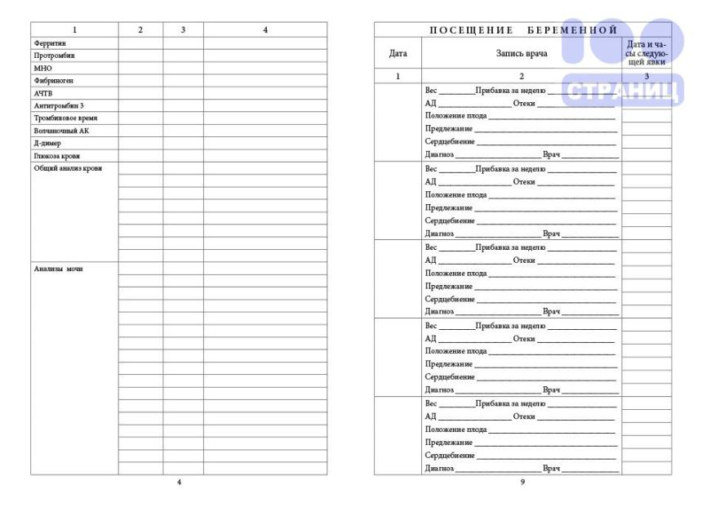

а)

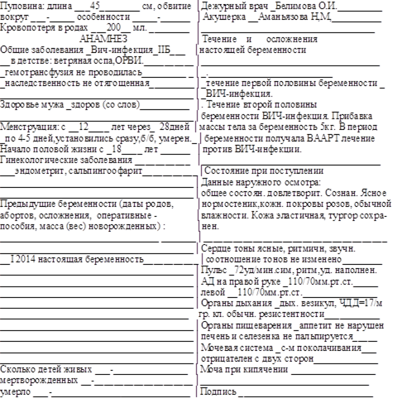

б)

**Задание 3.** Заполните направления на анализы.

Код формы по ОКУД ____________________

Код учреждения по ОКПО _________________

Министерство здравоохранения Медицинская документация СССР

Форма N 207/у ____________________________

Утверждена Минздравом СССР наименование учреждения 04.10.80 г. N 1030

НАПРАВЛЕНИЕ N _____

для исследования крови на резус-принадлежность и резус-антитела (нужное подчеркнуть)

"..." _______________ . . г.

Фамилия, имя, отчество ___________________________________________ Возраст_______________________________________________________________________

Учреждение __________________________________________________________________

Отделение ___________________________________________________________________

Палата ________________________ Участок ______________________________________

Медицинская карта N _________________________________________________________

Диагноз ________________________________________________________ ________________________________________________________________ _____________

Группа крови исследуемого _____________________________________________________

Фамилия врача, определявшего группу крови ______________________ ________________

Переливалась ли кровь ранее (указать даты и реакцию на переливание) _____________________________________________________________________________

**Задания, отражающие технологию диагностических вмешательств**

**Задание 1.** Дополните таблицу - Измерение окружности живота и высоты стояния дна матки

| **Перечень практических действий** | **Примерный текст комментариев** |
| --- | --- |
|  | «Здравствуйте!  «Я фельдшер. Меня зовут _______________ (ФИО)» |
|  | «Представьтесь, пожалуйста. Как я могу к Вам обращаться?» |
|  | «Вам предстоит процедура измерения окружности живота и высоты стояния дна матки с целью определения динамики течения беременности» |
|  | «У Вас нет возражений на выполнение данной процедуры?»  Проговорить: «Возражений пациентки на выполнение процедуры нет» |
|  | «Разрешите, я помогу Вам лечь на кушетке на спину. Обнажите, пожалуйста, живот». Как Вы себя чествуете?» |
|  |  |
|  |  |
|  |  |
|  |  |
|  |  |
| Зафиксировать окружность живота в сантиметрах |  |
| Измерить высоту стояния дна матки |  |
| Зафиксировать высоту стояния дна матки в сантиметрах | Исследование завершено. |
|  |  |
| Помочь беременной встать с кушетки медицинской, уточнить ее самочувствие |  |
|  |  |
|  |  |
|  |  |
|  |  |
|  |  |
|  |  |
| Записать результаты измерения в УФ № | Результаты измерений записываются в УФ № |

**Задание 2.** Заполните таблицу - Взвешивание беременной женщины

| **Перечень практических действий** | **Примерный текст комментариев** |
| --- | --- |
|  | «Здравствуйте!  «Я фельдшер. Меня зовут _______________ (ФИО)» |
| Идентифицировать пациентку (попросить пациентку представиться) |  |
| Назвать предстоящую процедуру, объяснить её цель |  |
| Получить у пациентки добровольное информированное согласие на предстоящую процедуру |  |
|  | «Разрешите, я помогу Вам встать на весы» |
|  |  |
| Подготовить весы медицинские к взвешиванию и отметить показания весов по шкале |  |
| Убрать пеленку с весов медицинских и поместить её в ёмкость-контейнер с педалью для медицинских отходов класса «Б» |  |
|  |  |
|  |  |
| Записать результаты измерения в  УФ № | Результаты измерений записываются в УФ № |

**Задание 3.** Заполните таблицу –Обследование при помощи зеркала Куско

| **Перечень практических**  **действий** | **Примерный текст комментариев** |
| --- | --- |
| Установить контакт с пациенткой (поздороваться, представиться, обозначить свою роль) |  |
|  | «Представьтесь, пожалуйста. Как я могу к Вам обращаться?» |
| Назвать предстоящую процедуру, объяснить её цель |  |
| Получить у пациентки добровольное информированное согласие на предстоящую процедуру |  |
| Подготовить манипуляционный стол |  |
| Подготовить пациентку |  |
|  |  |
|  |  |
|  |  |
|  | Проговорить: «Ввожу ______________в прямом размере до середины _____________________» |
| Перевести зеркало в поперечный размер и продвинуть до сводов |  |
|  |  |
| Осмотреть и оценить влагалищную часть шейки матки: форму, цвет, наружный зев, наличие патологических образований | Проговорить: «Шейка матки ____________ формы, цвет ______________, наружный зев цервикального канала _______________, ______________________, выделения __________» |
| Снять зеркало с фиксации, постепенно выводить зеркало, осматривая и оценивая стенки влагалища: цвет, наличие патологических образований, характер выделений | Проговорить: «Слизистые стенок влагалища ____________цвета, патологических изменений нет, выделения ______________»  Исследование завершено. |
|  |  |
|  |  |
|  |  |
|  |  |
| Помочь женщине встать с кресла | «Разрешите помочь Вам встать с кресла» |
| Убрать пеленку с гинекологического кресла и поместить её в ёмкость-контейнер с педалью для _________________  __________________________ |  |
|  |  |
|  |  |
| Поместить перчатки в ёмкость-контейнер с педалью _____________________________ |  |
|  |  |

**Задание 4.** Подпишите инструменты и укажите цель их использования 

|  |
| --- |
| http://www.medcollegelib.ru/cgi-bin/mb4?hide_cookie=yes&usr_data=gd-image(doc,isbn9785970421062-0003,pic_0030.jpg,-1,,00000000) |
| 1. Название инструмента __________________________________________ 2. Цель использования ____________________________________________  ______________________________________________________________ |
| http://www.medcollegelib.ru/cgi-bin/mb4?hide_cookie=yes&usr_data=gd-image(doc,isbn9785970421062-0003,pic_0031.jpg,-1,,00000000) |
| 1. Название инструмента __________________________________________  ______________________________________________________________ 2. Цель использования ____________________________________________  ______________________________________________________________ |
| http://www.medcollegelib.ru/cgi-bin/mb4?hide_cookie=yes&usr_data=gd-image(doc,isbn9785970421062-0003,pic_0032.jpg,-1,,00000000) |

|  |  |  |  |  |  |  |  |  |  |  |  |  |
| --- | --- | --- | --- | --- | --- | --- | --- | --- | --- | --- | --- | --- |
| **Задание 13.** Выполните задания к ситуационным задачам  **Задача №1.** И., 22 лет обратилась в [женскую консультацию с жалобами на](http://zodorov.ru/diagnostika-beremennosti-v2.html) задержку менструации в течение 3 месяцев, появившееся отвращение к табачному дыму. В течение 8 месяцев жила регулярно половой жизнью, от беременности не предохранялась. Со стороны внутренних органов патологи­ческих изменений не выявлено. При осмотре на лице и сосках молочных желез выражена пигментация кожи. Данные влагалищного исследования: наружные половые органы сформированы правильно, выражен цианоз слизистой влагалища, слизистой шейки матки. Шейка матки сформирована, наружный зев округлой формы, цервикальный канал закрыт плотно. Тело матки увеличено до головки новорожденного, дно ее доходит до верхнего края лона. Матка сильно перегнута кпереди, форма ее асимметричная за счет выпячивания в области правого угла, консистенция матки мягковатая, но во время исследования матки уплотняется и сокращается в размере шейка, матка легко смещается, значительно размягчен перешеек, пальцы внутренней и внешней руки соединяются в области перешейка. **Задания:**  1.Поставьте предполагаемый диагноз диагноз_________________________________ _____  _____________________________________________________________________________  2.Перечислите вероятные признаки, указывающие на наличие беременности у данной пациентки ____________________________________________________________________  ______________________________________________________________________________  ______________________________________________________________________________  3.Назовите иммунологические [методы диагностики беременности](http://zodorov.ru/tema-4-akusherskie-issledovaniya-metodi-obsledovaniya-beremenn.html)_____________________  _________________________________________________________________________  **Задача №2.**Ю., 20 лет, обратилась в женскую консультацию по поводу беременности. Срок последней менструации и дату первого шевеления плода не помнит. Экстрагенитальной патологии не выявлено. Данные наружного акушерского исследования: дно матки на 2-3 пальца выше пупка, в левой боковой стороне матки прощупывается гладкая широкая поверхность плода, в правой - мелкие подвижные выступы. Предлежащая часть пальпируется в виде круглой, плотной округлой части, баллотирующей между пальцами. Сердцебиение плода ясное, ритмичное, 136-140 уд/мин, ясно выслушивается слева ниже пупка.  **Задания:**   1. Определите срок беременности по высоте стояния дна матки__________________ 2. Определите предлежание плода____________________________________________ 3. Соответствует ли место выслушивания сердцебиения плода описанному членорасположению______________________________________________________   **Задача № 3**. Пациентка К., 24 лет, беременность вторая, первые роды нормальные. Последняя менструация 16 февраля, первое шевеление плода 30 июня, при первом посещении женской консультации 10 апреля обнаружена беременность 6 недель. **Задания:**   1. Назовите предполагаемый срок родов по дате последней менструации____________________________________________________________ 2. Назовите предполагаемый срок родов по первому шевелению плода_____________ 3. Назовите предполагаемый срок родов по первому обращению в женскую консультацию___________________________________________________________   **Латинская терминология**   |  |  | | --- | --- | | **Русская терминология** | **Латинская терминология** | | Расстояние между наиболее отдаленными наружными точками передне – верхних остей | distantia spinarum | | Расстояние между наиболее отдаленными точками больших вертелов бедренных костей | distant atrochanterica | | Расстояние между наиболее отдаленными точками гребней подвздошных костей | distantia cristarum | | Наружная коньюгата | conjugata externa | | Истинная коньюгата | conjugatа vevera | |

**Раздел 2. Осложнения беременности, родов, послеродового периода**

**Практическое занятие №2**

***Организация деятельности фельдшера по ведению родов и нормального послеродового периода***

Цели занятия

**формирование:**

ПК 2.2; 2.3; 2.4; 2.7; 2.8 в части знаний и умений организации деятельности фельдшера по ведению родов и нормального послеродового периода

ОК. 2, 3, 7, 9, 12

**знать:**

1.Принципы лечения и ухода во время родов, тактика ведения родов, родовые изгоняющие силы

2.Современные методы обезболивания родов

показания и противопоказания к применению лекарственных средств для обезболивания родов

3.Структура и режим послеродового отделения, цикличность заполнения палат

принципы лечения в послеродовом периоде

4.Принципы ухода в послеродовом периоде

выполнение лечебных вмешательств в послеродовом периоде

5.Анатомо-физиологические процессы, происходящие в организме родильницы

**уметь:**

1.Определять тактику ведения роженицы и родильницы

2 Оценивать динамику и характер родовой деятельности.

3.Оказывать акушерское пособие в родах при переднем виде затылочного предлежания

4.Проводить первичный туалет новорожденного

5.Проводить оценку кровопотери в родах, состояние матки, профилактику кровотечения в родах, наружный массаж матки

6.Проводить оценку состояния молочных желез, уход за молочными железами, оценку состояния матки, характер лохий, уход за швами промежности в послеродовом периоде

7. Оформлять медицинскую документацию.

**Для этого необходимо знать методику выполнения следующих манипуляций:**

1.Подготовка фельдшера к приему родов.

2. Подготовка женщины к родам.

3. Подготовка комплекта для новорожденного.

4. Оказание акушерского пособия при переднем виде затылочного предлежания.

5. Проведение первичного туалета новорожденного.

6.Осмотр и оценка последа

7. Постановка мочевого катетера родильнице.

**Задания для контроля опорных знаний**

**Задание 1.** Выполните тест - задание

Выберите единственный правильный ответ

1. **Биомеханизм родов — это**

а) рождение головки плода

б) движение плода по родовым путям матери

в) рождение плода во время потуг

**2. Назвать первый момент биомеханизма родов при переднем виде затылочного предлежания**

а) внутренний поворот плечиков и наружный поворот головки

б) сгибание головки плода

в) разгибание головки плода

г) внутренний поворот головки плода

**3. Является ли задний вид затылочного предлежания вариантом нормального биомеханизма родов**

а) да

б) нет

**4. Моменты биомеханизма родов при переднем виде затылочного предлежания**

а) сгибание головки, внутренний поворот головки, разгибание и наружный поворот головки

б) сгибание головки, внутренний поворот и разгибание головки

в) вставление, разгибание головки и наружный поворот

**5. Скорость раскрытия маточного зева у первородящих**

а) 1 см в час

б) 2 см в час

в) 3 см в час

**6. Скорость раскрытия маточного зева у повторнородящих**

а) 1 см в час

б) 2 см в час

в) 3 см в час

**7. Преждевременным излитием околоплодных вод считают отхождение вод**

а) до начала схваток

б) при появлении регулярных схваток

в) при появлении потуг

**8. Своевременное отхождение вод должно наступать**

а) до начала схваток

б) при появлении нерегулярных схваток

в) при появлении регулярных схваток

г) при раскрытии шейки матки более чем на 6 см

**9. Оценка состояния новорожденного по шкале Апгар не включает**

а) частоту сердцебиения

б) частоту дыхания

в) состояние зрачков

г) мышечный тонус

**10. Началом родов следует считать**

а) появление нерегулярных схваток

б) появление регулярных схваток

в) отхождение околоплодных вод

Варианты ответов занесите в таблицу

|  |  |  |  |
| --- | --- | --- | --- |
| № вопроса | Вариант ответа | № вопроса | Вариант ответа |
| 1 |  | 6 |  |
| 2 |  | 7 |  |
| 3 |  | 8 |  |
| 4 |  | 9 |  |
| 5 |  | 10 |  |

**Задания для закрепления изученного материала**

**Задание1.** Перечислите предвестники родов



**Задание 2.** Продолжите предложение

Схватка - это_________________________________________________________________

Потуга - это __________________________________________________________________

**Задание 3.** Перечислите периоды родов

__________________________________________________________________________________________________________________________________________________________

_____________________________________________________________________________

**Задание 4.** Определите фазы биомеханизма родов в переднем виде затылочного предлежания

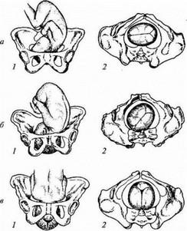

а)____________________________________________________________________________

1.____________________________________________________________________________

2.____________________________________________________________________________

б)____________________________________________________________________________

1.____________________________________________________________________________

2.____________________________________________________________________________

в)____________________________________________________________________________

1.____________________________________________________________________________

2.____________________________________________________________________________

**Задание 5**. Соотнесите обозначения на картинке с понятием «врезывание» и «прорезывание головки»

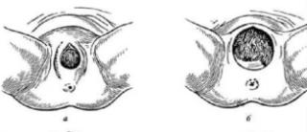

а)____________________________________________________________________________

б)____________________________________________________________________________

**Задание 6. Определите** признаки отделения плаценты.

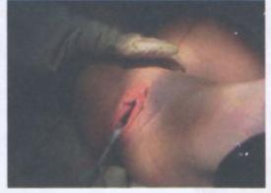

1.

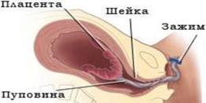

2.

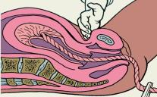

3.



**Задание 7**. Выполните задания к ситуационной задаче, моделирующей ПК 2.2; 2.3; 2.4; 2.7; 2.8

**Задача.** У повторнородящей, 28 лет, после быстрых родов доношенным мальчиком и самостоятельного отделения, и выделения последа. Общая кровопотеря в родах составила 260 мл. В удовлетворительном состоянии через 2 часа родильница с ребенком переведена в палату совместного пребывания.

**Задания:**

1. Определите тактику ведения пациентки.

2. Проведите контроль эффективности лечения.

3. Заполните титульный лист формы № 96/у «История родов»

4. Выполните задания, отражающие технологию манипуляций:

-осмотр и оценку последа

-подготовка фельдшера к приему родов.

-подготовка женщины к родам.

-подготовка комплекта для новорожденного.

-оказание акушерского пособия при переднем виде затылочного предлежания

-проведение первичного туалета новорожденного.

-постановка мочевого катетера родильнице.

**Определение тактики ведения пациентки**

**Задание 1**. Заполните таблицу – Тактика ведения родов

|  |  |  |  |
| --- | --- | --- | --- |
| Тактические действия | При поступлении в стационар | В предродовой палате | В родовой палате |
| Оценить___________  ___________________ (__________________) | Выслушать____________  ______________________ | Нахождение с роженицей_______________________ |
| Выслушать_________  ____________________ | Установить ___________  ______________________ | Документированный мониторинг:  АД, ЧСС роженицы _________________ |
| Измерить __________  ___________________  осмотреть __________  ____________________  ____________________ | При излитии  околоплодных вод при не прижатой головке рекомендуется положение ____________  ______________________ | Мониторинг родовых схваток с занесением в партограмму  каждые__________ |
| Провести __________ | Обучение женщины технике_____________ во время родов | Мониторинг______  _________________ |
| Собрать _________  ___________________ и заполнить________  ____________________ | Исследование пульса_______________, артериального давления_____________, измерение температуры тела_________________ | При расположении головки в узкой части или на тазовом дне  аускультация плода___________ |
| Провести измерение_  ____________________ | Оценку частоты и объема мочеиспускания________  ________.  При отсутствии самостоятельного мочеиспускания________  ______________________ | осуществляется подготовка места для принятия родов  (________________  _________________  _________________  _________________  _________________  _________________  _______________) |
| При отсутствии врача женщинам, необследованным на  амбулаторном этапе провести___________  ___________________ | Запись дневников в истории родов каждые __ часа. Подготовка к внутреннему  акушерскому исследованию в первом периоде родов проводится не реже ____  ______________________ | осуществляется подготовка необходимого оборудования и места для реанимации новорожденного  (________________  _________________  _________________  _________________  ________________) |
|  | Мониторинг___________ ________________плода (_____________________) | Оказание __________  _________________  при физиологических родах |
| Мониторинг ___________  _______________________ | Пуповину пересекают  после _____________  или через ________  минуты после рождения ребенка. |
| Оценка состояния новорожденного по _________________  _________________ |
| Определить признаки _________________  _________________ |
| Провести профилактику кровотечения введением _________  _________________  _________________  _________________ |
| Осмотреть _________ |
| Оценить_________  ________________ |
|  |

**Задание 2.** Дополните высказыванияВедение партограммы в родах осуществляется с регистрацией следующих показателей:  
- сократительной активности матки________________________________________________  
- частоты сердечных сокращений

-плода____________________________________________  
-_______________________________________________________каждый час

-характера околоплодных вод____________________________________________________

**Проведение контроля эффективности лечения**

**Задание 1.** Перечислите показатели, которые необходимо контролировать после введения окситоцина и дайте их оценку

1.____________________________________________________________________________

2.____________________________________________________________________________

3.____________________________________________________________________________

4.____________________________________________________________________________

**Заполнение титульного листа формы № 96/у «История родов»**

**Задание1.** Заполните документацию

ИСТОРИЯ РОДОВ N ________

Фамилия, И., О. ________________________ Возраст ________ лет.

Национальность _______________________________________________

|  |  |
| --- | --- |
| Поступила "..." ___ 20. г.  час. мин.  Выбыла "..." ______ 20 г. Проведено койко-дней ______ Палата N __________________ | Группа крови ____ Гемоглобин ___ Резус-принадлежность ___________ Титр антител ___________________ Аллергические реакции __________ RW-отр. ________________________ Исследование на гонорею ________ |

Кем направлена _______________________________________________

Постоянное место жительства: город, село (подчеркнуть) _______

Адрес ________________________________________________________

_____________________________________________ телефон ________

Семейное положение: брак зарегистрирован, не зарегистрирован,

одинокая (подчеркнуть)

Место работы, профессия, должность беременной, роженицы ______

______________________________________________________________

______________________________________________________________

Посещала врача (акушерку) во время беременности: да, нет.

Сколько раз _______ Наименование консультации ________________

Диагноз при поступлении ______________________________________

Диагноз клинический __________________________________________

Диагноз заключительный _______________________________________

Осложнения в родах, после родов ______________________________

______________________________________________________________

Название операций и пособий __________________________________

Выбыла: выписана, переведена, умерла: беременной, во время

родов, после родов (подчеркнуть).

|  |  |
| --- | --- |
| Рост ____ см. Вес ____ Т град.__ Которая беременность __ роды ___ Последняя менструация __________ Первое шевеление плода _________  D. Sp _______ D. Cr _________  D. Tr _______________________ Таз: c. ext ____ c. giag _______ T. vera ________________________ Окружность живота см. __________ Высота дна матки см. ___________ Положение плода, позиция и вид _ ________________________________ Сердцебиение плода, место, число ударов _________________________ Предлежащая часть ______________ Где находится __________________ Родовая деятельность ___________ Предполагаемый вес плода _______ Врач ___________________________ Акушерка _______________________ | Течение родов  Схватки начались ___________ Воды отошли ________________ Качество и количество вод __ Полное открытие ____________ Начало потуг _______________ Ребенок родился ____________ Первый _ дата _ час _ мин. _ Живой, мертвый, головкой, ягодицами, ножками (подчеркнуть)  Пол __ масса (вес) _ рост __ Окружность головки _____ см, груди __________________ см. Второй _ дата _ час _ мин. _ Живой, мертвый, головкой, ягодицами, ножками (подчеркнуть)  Пол __ масса (вес) _ рост __ Окружность головки _____ см, груди __________________ см. |

|  |  |
| --- | --- |
| Профилактика гонобленореи новорожденного произведена ______ ___________________________ (чем) Оценка состояния новорожденного  по шкале Апгар __________ баллов. Послед выделился: самостоятельно, отделен, удален рукою, применен  прием  _____ через ___ час. __ мин. ___  Детское место целое, под сомне- нием ___________________________  ________________________________  Оболочки все, под сомнением ____  Пуповина: длина _____ см, обвитие вокруг ______ особенности _______ Кровопотеря в родах ______ мл. __  АНАМНЕЗ  Общие заболевания _______________ _________________________________ _________________________________ _________________________________ _________________________________ Здоровье мужа ___________________ _________________________________ Менструация: с _____ лет ________ _________________________________ Начало половой жизни с __ лет ___ Гинекологические заболевания ____ _________________________________ _________________________________ _________________________________ Предыдущие беременности (даты родов, абортов, осложнения, оперативные пособия, масса (вес) новорожденных) __________________ _________________________________ _________________________________ _________________________________ _________________________________ _________________________________ _________________________________ _________________________________ _________________________________ _________________________________ _________________________________ _________________________________ Сколько детей живых _____________ мертворожденных _________________ умерло __________________________ | Психопрофилактическая  подготовка, медикаментозное обезболивание: чем _________ ____________________________ эффект полный, частичный, без эффекта (подчеркнуть).  Продолжительность родов  Общая _______ I период _____ II период ___ III период ___ Приняла ребенка (акушерка, врач) ______________________ ____________________________ Послед осматривал __________ Дежурный врач ______________ Акушерка ___________________ ____________________________ Течение и осложнения настоящей беременности  ____________________________ ____________________________ ____________________________ ____________________________ ____________________________ ____________________________ ____________________________ ____________________________ ____________________________ ____________________________ Состояние при поступлении  Данные наружного осмотра:  ____________________________ ____________________________ ____________________________ ____________________________ ____________________________ Сердце _____________________ ____________________________ Пульс ______________________ АД на правой руке __________ левой ______________________ Органы дыхания _____________ ____________________________ Органы пищеварения _________ ____________________________ Мочевая система ____________ ____________________________ Моча при кипячении _________ ____________________________ Подпись ____________________ |

**Выполните задания, отражающие технологию манипуляций**

1.Подготовка фельдшера к приему родов

**Задание.** Перечислите состав комплекта для подготовки фельдшера к приему родов

1.____________________________________________________________________________

2.____________________________________________________________________________

3.____________________________________________________________________________

4.____________________________________________________________________________

5.____________________________________________________________________________

2.Подготовка женщины к родам

**Задание.** Перечислите состав комплекта для подготовки женщины к приему родов

1.____________________________________________________________________________

2.____________________________________________________________________________

3.____________________________________________________________________________

4.____________________________________________________________________________

5.____________________________________________________________________________

6.____________________________________________________________________________

7.____________________________________________________________________________

8.____________________________________________________________________________

9.____________________________________________________________________________

10.___________________________________________________________________________

3.Подготовка комплекта для новорожденного.

**Задание.** Перечислите состав комплекта для новорожденного

**1.____________________________________________________________________________**

**2.____________________________________________________________________________**

**3.____________________________________________________________________________**

**4.____________________________________________________________________________**

**5.____________________________________________________________________________**

**6.____________________________________________________________________________**

**7.____________________________________________________________________________**

**8.____________________________________________________________________________**

**9.____________________________________________________________________________**

**10.___________________________________________________________________________**

4.Оказание акушерского пособия при переднем виде затылочного предлежания

**Задание.** Подпишите фото этапов акушерского пособия

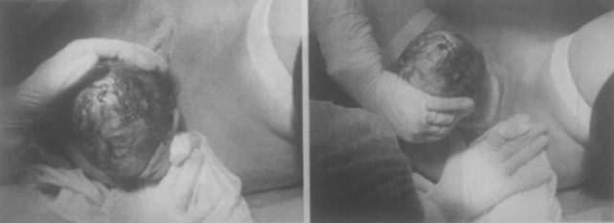

1.___________________________________________________________________________________________

_____________________________________________________________________________________________

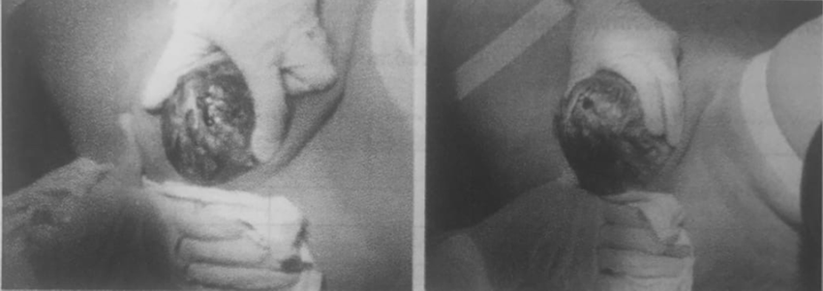

2.___________________________________________________________________________________

_____________________________________________________________________________________________

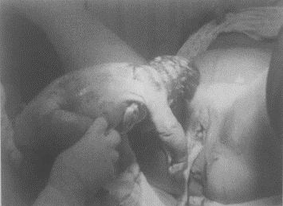

**3.___________________________________________________________________________________**

5.Проведение первичного туалета новорожденного.

**Задание.** Перечислите все изображенное на рисунке в порядке использования

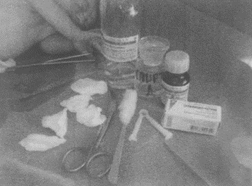

1.____________________________________________________________________________

2.____________________________________________________________________________

3.____________________________________________________________________________

4.____________________________________________________________________________

5.____________________________________________________________________________

6.____________________________________________________________________________

7.____________________________________________________________________________

8.____________________________________________________________________________

6.Постановка мочевого катетера родильнице.

**Задание.** Перечислите оснащение манипуляции Постановка мочевого катетера родильнице

-_________________________________________________________________

- _________________________________________________________________

- _________________________________________________________________

- _________________________________________________________________

- _________________________________________________________________

- _________________________________________________________________

- _________________________________________________________________

- _________________________________________________________________

- _________________________________________________________________

7.Осмотр последа.

**Задание.** Дополните высказывания.

**1.** Вывернуть послед ______________стороной наружу.

2. Уложить его на какую-либо _______________________поверхность.

3. Произвести осмотр плаценты (______________________части) с целью выявления дефекта (отсутствие______________________________).

4. Проследить, не отходят ли от краев плаценты ______________в оболочки, что свидетельствует о наличии______________________________________________________.

5. Осмотреть _________________________________________________________________.

6. Убедившись в _______________последа, взвесить.

**Задание 9.** Охарактеризуйте I период родов.

____________________________________________________________________________________________________________________________________________________________________________________________________________________________________________________________________________________________________________________

**Задание 8.** Охарактеризуйте II период родов.

____________________________________________________________________________________________________________________________________________________________________________________________________________________________________________________________________________________________________________________

**Задание 9.** Физиологическая кровопотеря в родах __________________________________

**Задание 10.** Методы обезболивания родов

____________________________________________________________________________________________________________________________________________________________________________________________________________________________________________________________________________________________________________________

**Задание 11. Выполните задания к ситуационным задачам.**

**Задача** 1. Первородящая Х. поступила в роддом с жалобами на регулярные схватки с 2.00 часов 11.10.19, в 14.00 часов произошло излитие околоплодных вод и в 20.00 часов родился живой доношенный мальчик, вес 3300 г, длина 52 см, с оценкой по шкале Апгap 8-9 баллов. Послед отделился и выделился самостоятельно через 15 мин. Кровопотеря в родах составила 200 мл.

**Задание.**

Подсчитайте продолжительность родов по периодам.

_______________________________________________________________________________________________________________________________________________________________________________________________________________________________________

**Задача 2.** Первородящая, 22 лет, в родах 14 ч, беременность доношенная, соматически здорова. Пульс 80 уд./мин, ритмичный, АД 120/80 мм рт. ст.,D=S, окружность живота 97см, высота стояния дна матки 34 см. С/б плода ритмичное, ясное, 140 уд./мин, воды целы. Схватки приобретают потужной характер. При влагалищном исследовании: раскрытие шейки матки полное, плодный пузырь цел, умеренно напрягается при схватке. Головка плода стоит большим сегментом во входе в малый таз. Стреловидный шов в левом косом размере. Малый родничок справа спереди (у лона). Мыс недостижим.

**Задание.**

1.Определите положение, предлежание, вид, позицию плода.

_______________________________________________________________________________________________________________________________________________________________________________________________________________________________________

**Задание 12. Подпишите рисунки**

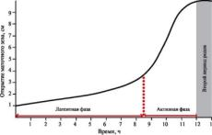________________________________

**_______________________________________**

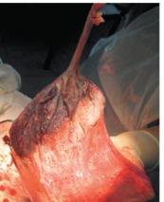**____________________________________________________**

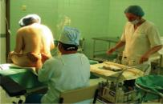 **______________________________________________**

**Латинская терминология**

|  |  |
| --- | --- |
| **Русская терминология** | **Латинская терминология** |
| Partus | Роды |
| Deflexio capitis | Разгибание головки |
| Fossa suboccipitalis | Область подзатылочной ямки |
| Diameter biacromialis | Размер плечиков |

**Практическое занятие №3**

***Организация деятельности фельдшера по лечению гестозов***

Цели занятия

**формирование:**

ПК 2.3; 2.5 в части знаний и умений организации деятельности фельдшера по лечению гестозов

**знать:**

1.Принципы лечения и ухода беременной при ранних гестозах

2. Принципы лечения и ухода беременной при поздних гестозах

3.Показания к оперативному родоразрешению при гестозах

4.Группы риска для возникновения гестозов

**уметь:**

1.Выполнять лечебные вмешательства при ранних гестозах

2. Выполнять лечебные вмешательства при поздних гестозах

3.Оказывать доврачебную помощь при осложнениях гестозов

4.Осуществлять контроль за беременной с гестозом

**Для этого необходимо знать методику выполнения следующей манипуляции:**

1. Взвешивание беременной женщины

**Задания для контроля опорных знаний**

**Задание 1.** Выполните тест - задание

Выберите единственный правильный ответ

**1. Факторы, предрасполагающие к развитию гестоза**

а) заболевания почек

б) многоплодная беременность

в) эндокринная патология

г) все перечисленное

**2. Основной признак эклампсии**

а) гипертензия

б) альбуминурия

в) диарея

г) судороги

**3. Самая частая причина материнской смертности при эклампсии**

а) почечно - печеночная недостаточность

б) кровоизлияние в головной мозг

в) отек легких

г) инфекция

**4. Критерием тяжести позднего гестоза не является**

а) длительность заболевания

б) наличие сопутствующих соматических заболеваний

в) количество околоплодных вод

г) неэффективность проводимой терапии

**5.Тяжесть гестоза 1- й половины беременности характеризуется**

а) потерей массы тела

б) ацетонурией

в) субфебрилитетом

г) головной болью

**6.Наиболее грозным симптомом гестоза является**

а) протеинурия 1 г/л

б) значительная прибавка в весе

в) боли в эпигастральной области

г) заторможенность

**7.Классификация гестоза включает**

а) рвоту

б) гестоз легкой степени тяжести

в) эклампсию

г) все перечисленное.

8. Часто встречающиеся формы раннего токсикоза

а) отеки беременных, гипертония беременных

б) дерматозы, хорея беременных

в) острая желтая атрофия печени, рвота беременных

г) слюнотечение, рвота беременных

**8. К ранним токсикозам беременных относится все, кроме**

а) слюнотечение

б) водянка

в) дерматозы

г) хорея

**9. При легкой степени токсикоза рвота наблюдается**

а) до 1-2 раза в сутки

б) до 3-5 раз в сутки

в) до 6-7 раз в сутки

г) до 10 раз в сутки

**10. Тяжелая степень рвоты сопровождается**

а) рвота до 10 раз в сутки, снижение массы тела до 2-3 кг, тахикардия до 90 уд. в мин., в моче положительная реакция на ацетон (++)

б) рвота до 15 раз в сутки, снижение массы тела до 5 кг, тахикардия до 100 уд. в мин., в моче положительная реакция на ацетон (++)

в) рвота до 16-17 раз в сутки, снижение массы тела до 6-7 кг, тахикардия до 105 уд. в мин., в моче положительная реакция на ацетон (++, +++)

г) рвота до 20-25 раз в сутки, снижение массы тела до 8-10 кг, тахикардия до 110-120 уд. в мин., в моче положительная реакция на ацетон (+++, ++++)

Варианты ответов занесите в таблицу

|  |  |  |  |
| --- | --- | --- | --- |
| № вопроса | Вариант ответа | № вопроса | Вариант ответа |
| 1 |  | 6 |  |
| 2 |  | 7 |  |
| 3 |  | 8 |  |
| 4 |  | 9 |  |
| 5 |  | 10 |  |

**Задания для закрепления изученного материала**

**Задание 1**. Дополните предложение

Гестоз -это**___________________________________________________________________ _____________________________________________________________________________**

**Задание 2.** Охарактеризуйте группу повышенного риска по развитию раннего токсикоза и позднего гестоза1.___________________________________________________________________________________________________________________________________________________________________________________________________________________________________________________________________________________________________________________

2.______________________________________________________________________________________________________________________________________________________________________________________________________________________________________________________________________

**Задание 3.** Заполните таблицу – Классификация раннего токсикоза

|  |  |
| --- | --- |
| часто встречаемые формы | редко встречаемые формы |
|  |  |
|  |
|  |  |
|  |
|  |
|  |
|  |

**Задание 5.** Перечислите патогенетические принципы лечения рвоты беременных

**1.____________________________________________________________________________**

**2.____________________________________________________________________________**

**3.____________________________________________________________________________**

**4.____________________________________________________________________________**

**Задание 6.** Определите клинические проявления осложнения беременности, изображенного на фото

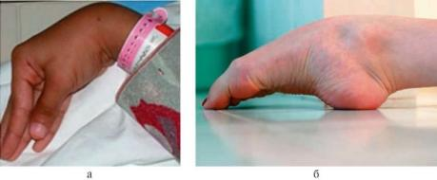

Клинические проявления **______________________________________________________**

**_____________________________________________________________________________**

**Задание 7.** Перечислите основные звенья патогенеза гестоза

1.____________________________________________________________________________

2.____________________________________________________________________________

3.____________________________________________________________________________

4____________________________________________________________________________

**Задание 8.** Перечислите клинические формы позднего гестоза

1.____________________________________________________________________________

2.____________________________________________________________________________

3.____________________________________________________________________________

4.____________________________________________________________________________

5.____________________________________________________________________________

**Задание 9.** Перечислите четыре степени распространения отеков

I ____________________________________________________________________________

II ___________________________________________________________________________

III ___________________________________________________________________________

IV **___________________________________________________________________________**

**Задание 10.** Перечислите симптомы преэклампсии и эклампсии__________________________________________________________________ ____________________________________________________________________________________________________________________________________

__________________________________________________________________

**Задание 11.** Заполните таблицу - Определение степени тяжести гестоза

|  |  |  |  |
| --- | --- | --- | --- |
| Симптом | Степень тяжести гестоза | | |
| I (легкая) | II (средняя) | III (тяжелая) |
| Относительное повышение артериального давления по сравнению с исходным | %  ( мм рт.ст.) | %  ( мм рт.ст.) | Более %  (> мм рт.ст.) |
| Отеки |  |  |  |
| Протеинурия |  | От до г/л | Более г/л |

**Задание 12.** Перечислите этапы судорожного припадка при эклампсии

____________________________________________________________________________________________________________________________________________________________________________________________________________________________________________________________________________________________________________________

**Задание 13.** Заполните таблицу – Лечение тяжелых форм позднего гестоза

|  |  |  |  |
| --- | --- | --- | --- |
| Лекарственное средство | Способ применения и доза | Механизм действия | Побочное действие |
|  |  | противосудорожное |  |
|  |
|  |
| метилдопа |  |  |  |
|  |
|  |
|  |  | Блокатор кальциевых каналов |  |
|  |  |  |
|  |  |
| урапидил |  |  |  |

**Задание 14.** Заполните таблицу - Определение степени тяжести рвоты беременных

|  |  |  |  |
| --- | --- | --- | --- |
| Симптом | Степень тяжести | | |
| легкая | средняя | тяжелая |
| Аппетит | Умеренно снижен | Значительно снижен |  |
| Тошнота |  |  | Постоянная, мучительная |
| Саливация |  |  |  |
| Частота рвоты, раз в сутки |  |  |  |
| Частота пульса, в минуту |  |  |  |
| Систолическое артериальное давление, мм рт.ст. |  |  |  |
| Удержание пищи |  |  |  |
| Снижение массы тела | кг (до % исходной массы) | кг ( % исходной массы) | Более кг (2-3 кг/нед, более % исходной массы) |
| Головокружение |  |  |  |
| Субфебрилитет |  | Редко |  |
| Желтушность склер и кожи | Нет |  |  |
| Гипербилирубинемия, мкмоль/л | Нет |  |  |
| Сухость кожи |  |  | +++ |
| Стул | Ежедневно | ____ раз  в ____ дня |  |
| Диурез, мл |  |  |  |
| Кетонурия |  |  |  |

**Задание 15.** Дополните предложение

Алгоритм действий при рвоте беременных

- госпитализация в стационар при_____________________________________

- клинический и ____________________________________________________

- определение______________________________________________________

- контроль_________________________________________________________

Перечислите основные принципы лечения раннего гестоза

- нормализация функции ____________________________________________

- борьба с _________________________________________________________

- восстановление ___________________________________________________

-__________________________________________________________терапия

-основное правило медикаментозной терапии тяжелой и средней степени тяжести рвоты____________________________________________________

**Задание 16.** Заполните таблицу - Лечение рвоты беременных

|  |  |  |  |
| --- | --- | --- | --- |
| Вариант лечения, отделение | Степень тяжести | | |
| легкая | средняя | тяжелая |
|  |  |  |
|  |  |  |

**Задание 17.** Дополните предложения

Принципы оказания экстренной помощи при преэклампсии и эклампсии, ведение родов

При возникновении предвестников приступа эклампсии внутривенно ввести ___________________(до 6 г в течение 20 мин).

При возникновении приступа вызвать _____________ и оказать первую неотложную помощь: ______________________________________________________________________

_____________________________________________________________________________

_____________________________________________________________________________

_____________________________________________________________________________

_____________________________________________________________________________

_____________________________________________________________________________

При преэклампсии все манипуляции (влагалищное исследование, венепункция и др.) производят ___________________________________________________________________.

На фоне медикаментозного лечебно-охранительного режима начинают _______________________________________терапию. Строго контролируют _____________________________________________________________________________.

В первом периоде родов производят _____________________________________________

Во втором периоде родов при высоком артериальном давлении показано родоразрешение с ____________________________________________________________________________.

Роды ведут с постоянным мониторным наблюдением_______________________________.

**Задание 18.** Перечислите симптомы триады Цангемейстера

1.____________________________________________________________________________2.____________________________________________________________________________

3.____________________________________________________________________________

4.____________________________________________________________________________

**Задание 19.**Перечислите основные методы диагностики гестоза

_____________________________________________________________________________

_____________________________________________________________________________

_____________________________________________________________________________

_____________________________________________________________________________

_____________________________________________________________________________**Задание 20.** Решите ситуационную задачу, моделирующую ПК 2.3; 2.5

**Задача.** На приеме у фельдшера ФАПа первобеременная 23 года. Беременность протекала без осложнений, чувствовала себя хорошо. Срок беременности 36 недель. В анамнезе железодефицитная анемия. В последнюю неделю заметила появление отеков на ногах. Прибавка массы тела за неделю 700 г. При осмотре самочувствие удовлетворительное, жалоб не предъявляет. АД 160/90 мм рт. ст. d=s. Сердцебиение плода 140уд. в мин, ясное, ритмичное справа ниже пупка. Имеются отеки голеней, В анализе мочи белок 1,0 г/л

**Выполните задания:**

1. Выполните задания, отражающие технологию диагностического вмешательства: взвешивание беременной женщины.

2. Проведите контроль эффективности лечения.

**Выполнение задания.**

1.Взвешивание беременной женщины

**Задание.** Перечислите последовательность действия фельдшера при взвешивании беременной женщины

1.____________________________________________________________________________

2.____________________________________________________________________________

3.____________________________________________________________________________

4.____________________________________________________________________________

5.____________________________________________________________________________

6.____________________________________________________________________________

7.____________________________________________________________________________

8.____________________________________________________________________________

9.____________________________________________________________________________

10.___________________________________________________________________________

2.Проведение контроля эффективности лечения

**Задание1.** Перечислите правила измерения АД у беременной, роженицы, родильницы_________________________________________________________________________________________________________________________________________________________________________________________________________________________________________________________________________________________________________________________________________________________________________________________________ _____________________________________________________________________________

**Задание 2.** Основные действия фельдшера в отделении патологии беременных (дополните предложение)

Контролирует_________________________________________________________________

_____________________________________________________________________________

_____________________________________________________________________________

Следит_______________________________________________________________________

**Задание 21. Решите ситуационную задачу, выполнив задания.**

**Задача1.** Роженица, 30 лет, поступила в роддом по поводу начавшейся родовой деятельности. Родыв срок. АД 140/90 и 130/80 мм рт. ст. Схватки регулярные, средней силы. Отек голеней. Открытие шейки матки 3 см. В общем анализе мочи протеинурия 0,033 г/л.

**Задание.**

1. Поставьте диагноз.

____________________________________________________________________________

_______________________________________________________________________________________________________________________________________________________________________________________________________________________________________

2. Выберите метод родоразрешения

___________________________________________________________________________

__________________________________________________________________

**Задача 2.** Роженица, 22 года, доставлена в родильный дом бригадой «скорой помощи» из дома с жалобами на головную боль, тошноту, мелькание «мушек» перед глазами. АД 180/100 мм рт. ст. d=s. Моча по катетеру мутная. При осмотре появились мелкие судорожные подергивания мышц лица, конечностей.

**Задание.**

1.Определите патологическое состояние, осложнившее течение родов.

___________________________________________________________________________

___________________________________________________________________________

___________________________________________________________________________

___________________________________________________________________________

2. Оцените состояние женщины.

___________________________________________________________________________

___________________________________________________________________________

___________________________________________________________________________

**Латинская терминология**

|  |  |
| --- | --- |
| **Русская терминология** | **Латинская терминология** |
| Рвота беременных | Emesis gravidarum |
| Слюнотечение | Ptyalismus |
| Преэклампсия | Praeeclampsia |
| Эклампсия | Eclampsia |

**Практическое занятие №4**

***Организация деятельности фельдшера по ведению беременности и родов при экстрагенитальных заболеваниях, при невынашивании и перенашивании беременности***

Цели занятия

**формирование:**

ПК 2.1; 2.2; 2.3; 2.4 в части знаний и умений организации деятельности фельдшера по ведению беременности и родов при экстрагенитальных заболеваниях, при невынашивании и перенашивании беременности

ОК. 2, 3, 12

**знать:**

1.Основные причины невынашивания и перенашивания,

2.Классификацию видов невынашивания,

3.Признаки угрозы прерывания беременности,

4.Методы обследования беременных

5.Особенности течения беременности, родов и послеродового периода у женщин с экстрагенитальной патологией

**уметь:**

1.Определять тактику ведения беременности при невынашивании и перенашивании

2.Выявлять группы риска по невынашиванию и перенашиванию беременности

3.Выполнять лечебные вмешательства

4. Проводить контроль эффективности лечения при экстрагенитальных заболеваниях во время беременности

**Задания для контроля опорных знаний**

**Задание 1. Выполните тест - задание**

Выберите единственный правильный ответ

**1.Симптомы угрожающего аборта**

а) кровянистые выделения

б) низкое прикрепление хориона

в) ощущение тяжести внизу живота

г) укорочение шейки матки

**2. Симптомы начавшегося аборта**

а) кровянистые выделения

б) низкое прикрепление хориона

в) ощущение тяжести внизу живота

г) укорочение шейки матки

**3. Замершая беременность - это**

а) отсутствие эмбриона в плодном яйце

6) отсутствие сердцебиения у эмбриона

в) отсутствие сердцебиения у плода

г) отставание в росте плода

**4. Наиболее частые причины потери беременности в ранние сроки**

а) эндокринопатии

6) генетические аномалии

в) воспалительные процессы половых органов

г) соматические заболевания

**5. Диагностика неразвивающейся беременности основана**

а) на жалобах беременной

б) лабораторных данных

в) данных УЗИ

г) отсутствие динамики роста матки

**6. Преждевременные - это роды**

а) в сроке до 28 недель

6) в сроке до 37 недель

в) в сроке до 23 недель

г) в сроке до 20 недель

**7. Препарат для токолиза**

а) окситоцин

6) метилэргометрин

в) атозибан

г) атрикан

**8. Недоношенный ребенок имеет массу тела менее**

а) 500 г

6) 1000 г

в) 2000 г

г) 2500 г

**9. Предрасполагающие факторы гестационного пиелонефрита:**

а) рост матки

б) релаксирующее действие прогестерона

в) гипотония кишечника

г) все ответы верны

**10. Гестационный пиелонефрит развивается с**

а) 10 недель

б) 20 недель

в) 25 недель

г) 30 недель

Варианты ответа занесите в таблицу

|  |  |  |  |
| --- | --- | --- | --- |
| № вопроса | Вариант ответа | № вопроса | Вариант ответа |
| 1 |  | 6 |  |
| 2 |  | 7 |  |
| 3 |  | 8 |  |
| 4 |  | 9 |  |
| 5 |  | 10 |  |

**Задания для закрепления изученного материала**

**Задание 1.** Дополните предложение

Невынашивание – самопроизвольное_____________________________________________  
_____________________________________________________________________________

Самопроизвольный выкидыш, или аборт, - прерывание______________________________

_____________________________________________________________________________

Прерывание беременности до 16 нед - _______________самопроизвольный аборт, с ______ до _____ нед - поздний самопроизвольный аборт.

Прерывание беременности в сроки от 22 до 37 нед - ______________________________, независимо от того, родился ребенок живым или мертвым, при этом его масса должна быть 500 г и более.

Неразвивающаяся (замершая) беременность – прекращение__________________________

_____________________________________________________________________________

Недонашивание беременности (преждевременные роды - самопроизвольное___________

_____________________________________________________________________________

Токолиз – это__________________________________________________________________

**Задание 2.** Заполните таблицу – Этиология и методы диагностики невынашивания беременности

|  |  |  |
| --- | --- | --- |
| Группа причин | Причины | Методы исследования |
| Генетические |  |  |
|  |  |
|  |  |
| Анатомические |  |  |
|  |  |
|  |  |
|  |  |
|  |  |
| Эндокринные |  |  |
|  |  |
| Иммунологические |  |  |
|  |  |
| Инфекционные |  |  |
|  |  |
|  |  |
|  |  |
|  |  |
|  |  |

**Задание 3.** Дополните таблицу **-** Классификация самопроизвольных выкидышей в зависимости от выраженности симптомов

**Задание 4.** Определите клинические стадии выкидыша.

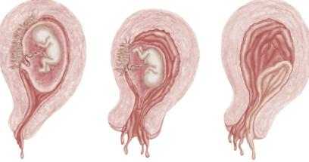

а)______________ б)___________ в) __________________

________________ _____________ ___________________

**Задание 5.** Заполните таблицу – Клинические симптомы преждевременных родов

|  |  |
| --- | --- |
| Течение родов | Клинические стадии |
| Угрожающие преждевременные роды |  |
|  |
|  |
|  |
|  |
|  |
| Начинающиеся преждевременные роды |  |
|  |  |
|  |  |
|  |  |
|  |  |
| Начавшиеся преждевременные роды |  |
|  |
|  |
|  |

**Задание 6.** Перечислите противопоказания для токолитической терапии

• ___________________________________________________________________________________

• ___________________________________________________________________________________

• ___________________________________________________________________________________

• ___________________________________________________________________________________

• ___________________________________________________________________________________

• ___________________________________________________________________________________

• ___________________________________________________________________________________

• ___________________________________________________________________________________

• ___________________________________________________________________________________

• ___________________________________________________________________________________

• ___________________________________________________________________________________

**Задание 7.** Охарактеризуйте морфофункциональные особенности недоношенных детей по следующим критериям

масса тела____________________________________________________________________

рост_________________________________________________________________________

кожа_________________________________________________________________________

подкожная клетчатка___________________________________________________________

волосы на голове ______________________________________________________________

ушные и носовые хрящи _______________________________________________________

ногти _______________________________________________________________________

пупочное кольцо ______________________________________________________________

у мальчиков __________________________________________________________________

у девочек ____________________________________________________________________

крик ________________________________________________________________________

**Задание 8.** Ответьте на поставленные вопросы.**1.** При каких заболеваниях сердечно‑сосудистой системы вынашивание беременности  
противопоказано?  
_____________________________________________________________________________  
_____________________________________________________________________________  
_____________________________________________________________________________  
_____________________________________________________________________________  
**2.** Противопоказания для вынашивания беременности при заболеваниях почек.  
_____________________________________________________________________________  
_____________________________________________________________________________  
_____________________________________________________________________________  
_____________________________________________________________________________  
**3.** Какие факторы способствуют возникновению гестационного пиелонефрита? _____________________________________________________________________________  
_____________________________________________________________________________  
_____________________________________________________________________________  
_____________________________________________________________________________  
**4.** Что такое бессимптомная бактериурия, ее диагностическое значение?  
_____________________________________________________________________________  
_____________________________________________________________________________  
_____________________________________________________________________________  
_____________________________________________________________________________  
**5.** Каковаклассификация сахарного диабета при беременности.  
_____________________________________________________________________________  
_____________________________________________________________________________  
_____________________________________________________________________________  
_____________________________________________________________________________  
**6.** Каковотечение беременности при сахарном диабете.  
_____________________________________________________________________________  
_____________________________________________________________________________  
_____________________________________________________________________________  
_____________________________________________________________________________

**Задание 9.** Выполните задание кситуационной задаче, моделирующей ПК 2.3; 2.5.

**Задача.** Повторнобеременная 28 лет (в анамнезе 1 искусственный и 2 самопроизвольных аборта, хронический пиелонефрит) поступила в роддом в сроке 32 недели с жалобами на схваткообразные боли внизу живота. Объективно: шейка матки резко укорочена, цервикальный канал свободно проходим для 1-го пальца за внутренний зев. Сердцебиение плода 130уд. в мин., ясное, ритмичное. Матка в повышенном тонусе. При УЗИ определена масса плода -1900 г.

**Задание:**

1. Охарактеризуйте лечебные вмешательства.

2. Проведите контроль эффективности лечения.

Выполнение заданий.

**Задание 1**. Заполните таблицу - Лечебные вмешательства.

|  |  |  |  |  |  |
| --- | --- | --- | --- | --- | --- |
| Медикаментозное лечение (лекарственное средство) | Механизм действия | Показания | Осложнения | Доза и способ введения | Немедика  ментозное лечение |
|  |  |  |  |  |  |
|  |  |  |  |  |  |
|  |  |  |  |  |  |
|  |  |  |  |  |  |
|  |  |  |  |  |  |
|  |  |  |  |  |  |
|  |  |  |  |  |  |

**Задание 2.** Определите методы контроля эффективности лечения.

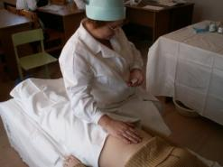__________________________________________________________

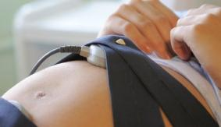________________________________________________________

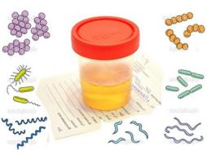___________________________________________________________

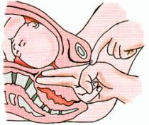_____________________________________________________________

**Задание 10.** Перечислите факторы риска преждевременных родов

• ____________________________________________________________________________

• ____________________________________________________________________________

• ____________________________________________________________________________

*• ____________________________________________________________________________*

• ____________________________________________________________________________

• ____________________________________________________________________________

**Задание 11.** Перечислите основные причины прерывания беременности

• ____________________________________________________________________________

•  ____________________________________________________________________________

• ____________________________________________________________________________

• ____________________________________________________________________________

• ____________________________________________________________________________

• ____________________________________________________________________________

• ____________________________________________________________________________

• ____________________________________________________________________________

• ____________________________________________________________________________

• ____________________________________________________________________________

• ____________________________________________________________________________

**Задание 12.** Дополните данные в графологическую структуру- Критерии прогнозирования преждевременных родов

**Задание 13.** Дополните данные в графологическую структуру – Классификация преждевременных родов по гестационному сроку

**Задание 14. Дополните предложения**

Прерывание беременности в сроке 22-27 нед и рождение плодов с экстремально низкой массой тела (от 500 до 1000 г) обусловлено________________________________________

_____________________________________________________________________________. Эта группа состоит преимущественно из __________________________________женщин.

Прерывание беременности в 28-33 нед (масса новорожденных от 1000 до 1800 г) ________

_______________. Прогноз для новорожденных этой группы__________________________

Преждевременные роды в 34-37 нед связаня с: _____________________________________

_____________________________________________________________________________.

Возможна __________________________тактика ведения беременности.

**Задание 15**.Заполните таблицу – Токолиз

|  |  |  |  |
| --- | --- | --- | --- |
| Препарат | Схема применения | Побочные эффекты | Контроль эффективности лечения (мониторинг) |
| 1. |  |  |  |
|  |  |  |
|  |  |  |
|  |  |  |
| 2. |  |  |  |
|  |  |  |
|  |  |  |
|  |  |  |
|  |  |  |
|  |  |  |
| 3. |  |  |  |
|  |  |  |
|  |  |  |
|  |  |  |
| 4. |  |  |  |
|  |  |  |
|  |  |  |
| 5. |  |  |  |
|  |  |  |
|  |  |  |
|  |  |  |
|  |  |  |

**Задание 16.** Заполните таблицу - Профилактика респираторного дистресс-синдрома плода

|  |  |  |  |
| --- | --- | --- | --- |
| Препарат | Механизм действия | Схема применения | Побочные эффекты |
| 1. |  |  |  |
|  |  |  |
|  |  |  |
|  |  |  |
| 2. |  |  |  |
|  |  |  |
|  |  |  |
|  |  |  |
|  |  |  |
|  |  |  |

**Задание 17.** Определите особенности ведения преждевременных родов по фотографиям и тисункам

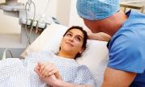_____________________________________________________________

_____________________________________________________________________________

_________________________________________________________

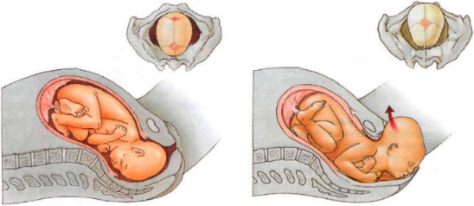_______________________________________________

_____________________________________________________________________________

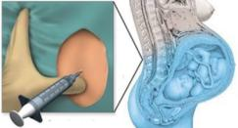______________________________________________________

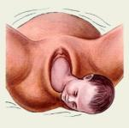____________________________________________________________________

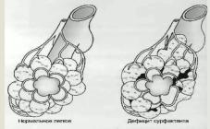_____________________________________________________________

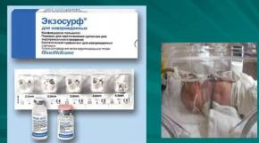_________________________________________________

**Задание 18.** Перечислите  
1. Критические срокигоспитализация беременных с пороками сердца.  
_____________________________________________________________________________  
_____________________________________________________________________________  
_____________________________________________________________________________  
_____________________________________________________________________________  
2.Осложнения беременности и родов при сердечно‑сосудистой патологии.  
_____________________________________________________________________________  
_____________________________________________________________________________  
_____________________________________________________________________________  
_____________________________________________________________________________  
3.Основные формы заболевания почек.  
_____________________________________________________________________________  
_____________________________________________________________________________  
_____________________________________________________________________________  
_____________________________________________________________________________  
4. Методыдиагностики пиелонефрита во время беременности.  
_____________________________________________________________________________  
_____________________________________________________________________________

**Задание 19.** Решите ситуационную задачу, выполнив задание. **Задача.** Пациентка К., 26 лет, обратилась в женскую консультацию по поводу отсутствия менструации в течение 2 месяцев. С 20 лет состоит на диспансерном учете у терапевта по поводу ревматического порока сердца. Последние 6 месяцев отмечала появление одышки при ходьбе, физической нагрузке. Данная беременность первая, по данным комплексного обследования соответствует 6 неделям. Врач‑ревматолог, консультировавший беременную, дал следующее заключение: ревмокардит, активная фаза. Комбинированный митральный порок сердца с преобладанием стеноза левого атриовентрикулярного отверстия. Недостаточность митрального клапана II Б степени.  
**Выполните задание.  
1.** Сформулируйте диагноз. __________________________________________________________________________  
___________________________________________________________________________  
___________________________________________________________________________  
___________________________________________________________________________  
**2.** Выберите тактику ведения беременности.  
___________________________________________________________________________  
___________________________________________________________________________  
___________________________________________________________________________  
___________________________________________________________________________

**Практическое занятие №5**

***Организация деятельности фельдшера по ведению ведения беременности и родов при многоплодной беременности, при тазовых предлежаниях, поперечных и косых положениях плода***

Цели занятия

**формирование:**

ПК 2.3; 2.5 в части знаний и умений организации деятельности фельдшера по ведению беременности и родов при многоплодной беременности, при тазовых предлежаниях, поперечных и косых положениях плода

ОК. 2, 3, 7,12

**знать:**

1.Причины тазовых предлежаний

2.Группа риска, классификация, распознавание, течение и контроль беременности и родов при тазовых предлежаниях

3.Методы коррекции, акушерские пособия, возможные осложнения, методы профилактики при тазовых предлежаниях

4.Биомеханизм родов при тазовых предлежаниях

5.Причины косых и поперечных положений плода

6.Этиологию и патогенез многоплодия

**уметь:**

1.Осуществлять лечебно-тактические мероприятия при тазовом предлежании плода, при косых и поперечных положениях плода.

2. Осуществлять лечебно-тактические мероприятия при многоплодной беременности.

3.Оказывать акушерское пособие по методу Цовьянова I, II.

**Задания для контроля и оценки опорных знаний**

**Задание 1. Выполните тест - задание**

Выберите единственный правильный ответ

1.**При многоплодной беременности однояйцовые близнецы развиваются в результате**

а) оплодотворения двух яйцеклеток

б) созревания двух фолликулов

в) полного разделения зиготы

г) овуляции в двух яичниках

**2.При многоплодной беременности наиболее грозным осложнением являетс**я

а) многоводие

б) сцепление близнецов головками

в) слабость родовой деятельности

г) малый вес плода

**3.При тазовых предлежаниях сердцебиение выслушивается**

а) ниже пупка

б) выше лона

в) выше пупка

г) на уровне пупка

**4.Позицию плода при поперечном положении определяют по**

а) спинке плода

б) головке

в) расположению мелких частей

г) расположению ягодиц

**5.Осложнения в первом периоде родов при тазовом предлежании**

а) слабость родовой деятельности

б) запрокидывание головки

в) разрыв промежности

г) запрокидывание ручек

**6.Для диагностики тазового предлежания информативны наружные приемы Леопольда-Левицкого**

а) первый и второй

б) первый и третий

в) второй и третий

г) второй и четвертый

**7.Причинами тазовых предлежании являются все, кроме**

а) нарушение тонуса матки

б) анатомически узкий таз

в) многоводие

г) поздние гестозы

**8.В классификации тазовых предлежаний выделяют варианты, кроме**

а) чисто ягодичное

б) ножное

в) смешанное ягодично-ножное

г) центральное

**9.Позиция плода при поперечном положении определяется по расположению**

а) спинки

б) головки

в) мелких частей

г) тазового конца

**10.Причинами поперечного или косого положения плода являются**

а) понижение тонуса матки

б) многоплодие

в) многоводие

г) все перечисленные

Занесите вариант ответа в таблицу

|  |  |  |  |
| --- | --- | --- | --- |
| № вопроса | Вариант ответа | № вопроса | Вариант ответа |
| 1 |  | 6 |  |
| 2 |  | 7 |  |
| 3 |  | 8 |  |
| 4 |  | 9 |  |
| 5 |  | 10 |  |

**Задание 2.**Ответьте на вопросы

Что называют неправильным положением плода? ___________________________________________________________________________ ___________________________________________________________________________ ___________________________________________________________________________ Как определяют позицию и вид позиции плода при поперечном положении плода? ___________________________________________________________________________ ___________________________________________________________________________ ___________________________________________________________________________

Что называется, косым положением плода? ___________________________________________________________________________ ___________________________________________________________________________ ___________________________________________________________________________

**Задания для закрепления изученного материала**

**Задание 1.** Определите варианты тазового пределжания по рисункам

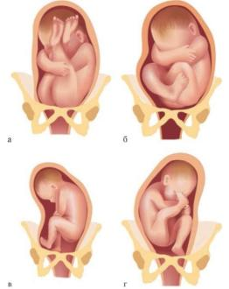

а - __________________________________________________________________________ б - __________________________________________________________________________ в - __________________________________________________________________________

г - __________________________________________________________________________

**Задание 2.** Определите моменты биомеханизма родов в ягодичном предлежании по рисункам

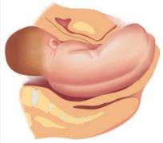

а) ______________________________________________________________

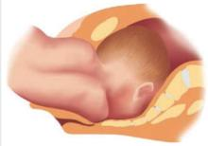

б) ______________________________________________________________

**Задание 3.** Определите этапы акушерского пособия при ягодичном предлежании по рисункам.

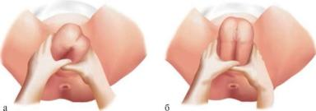

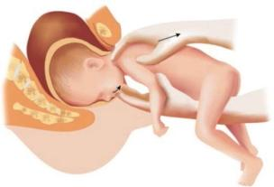

в)

а)_________________________________________________________________________

б) _________________________________________________________________________

в) _________________________________________________________________________

**Задание 4.** Определите акушерское пособие по рисунку

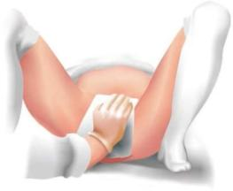

Акушерское пособие ____________________________________________

**Задание 5.** Заполните таблицу - Моменты биомеханизма родов при чисто ягодичном предлежании

**Задание 6.** Дополните предложения.

Беременные с тазовым предлежанием за 7 дней до предполагаемого срока родов должны быть госпитализированы в родовспомогательное учреждение _______________________ уровня.

Противопоказания для родов через естественные родовые пути при тазовых предлежаниях:

• предлежание пуповины

• ___________________________________________________________________________

• разгибание головки (по данным УЗИ)

• несоответствие _____________________________________________________________

• предполагаемая масса плода менее 2500 г или более 3600 г;

• __________________________________________________________________________

• многоплодие_______________________________________________________________

С самого начала родов могут возникать осложнения:________________________________

___________________________________________________________________________

___________________________________________________________________________

__________________________________________________________________________________________________________________________________________________________

_____________________________________________________________________________

_____________________________________________________________________________

_____________________________________________________________________________

**Задание 7.** Подпишите рисунки

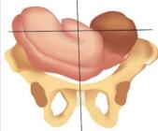

**________________________________________________________________**

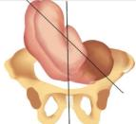

________________________________________________________________

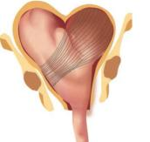

________________________________________________________________

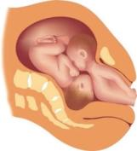

__________________________________________________________________________

**Задание 8.** Дополните предложения по теме: Многоплодная беременность

Многоплодной называют беременность__________________________________________

___________________________________________________________________________

Основная причина многоплодной беременности заключается в_______________________ _____________________________________________________________________________

Наиболее достоверный метод диагностики многоплодия в первой половине беременности _____________________________________________________________________________.

В I триместре беременности наиболее частыми осложнениями бывают_________________ _____________________________________________________________________________.

Во II и III триместрах наблюдаются наиболее частые осложнения _____________________________________________________________________________

_____________________________________________________________________________

_____________________________________________________________________________

_____________________________________________________________________________

_____________________________________________________________________________

_____________________________________________________________________________

**Задание 9.**Решите ситуационную задачу, моделирующую ПК 2.3; 2.5

**Задача.** Роженица поступила в родильный дом с частыми схватками. Воды отошли 3 часа тому назад. Роды срочные, третьи. Схватки через 5-7 мин по 20-25 секунд, средней силы. При осмотре: размеры таза 25-28-30-20. Положение плода продольное, предлежащая часть крупная, мягкая, прижата ко входу в малый таз. Подтекают воды с примесью мекония. Через 4 часа сердцебиение плода 100-110уд. в мин., глуховатое, временами аритмичное. Влагалищное исследование: открытие зева полное, ягодицы врезываются, линия интертрохантерика в прямом размере, выделяется меконий.

**Задания:**

1. Заполните таблицу - Оказание акушерского пособия по методу Цовьянова I, заполнив пропущеные строки

|  |  |
| --- | --- |
| Основная цель, которую преследует метод Цовьянова при чисто ягодичном  предлежании, |  |
|  |
| Момент начала пособия |  |
| Расположение рук |  |
|  |  |
| Продвижение рук |  |
|  |  |
| Подведение ягодиц |  |
|  |  |
| Рождение ручек |  |
|  |  |
| Рождение головки |  |
| Момент окончания пособия |  |

1. Ответьте на вопросы и подпишите рисунки - Контроль эффективности лечения.

При удлинении времени от рождения плода от нижних углов лопаток до рождения головки более 2 -3 минут, оказывается_______________________________________

_______________________________________________________________________

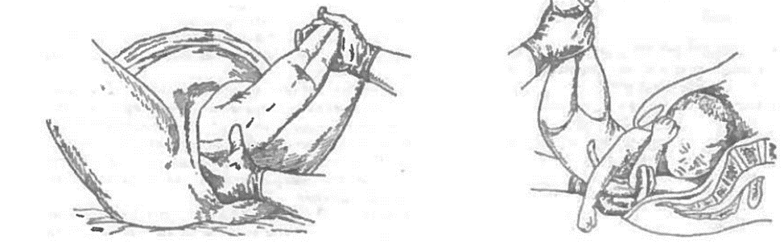_______________________________________________________________________

**Задание 10.** Дополните предложение

Осложнения II периода родов при многоплодной беременности **______________________**

**_____________________________________________________________________________**

**_____________________________________________________________________________**

**Задание 11.** Перечислите факторы, способствующие многоплодной беременности

**1.____________________________________________________________________________**

**_____________________________________________________________________________**

**2.____________________________________________________________________________**

**_____________________________________________________________________________**

**3.____________________________________________________________________________**

**4.____________________________________________________________________________**

**Задание 12.** Подпишите картинку

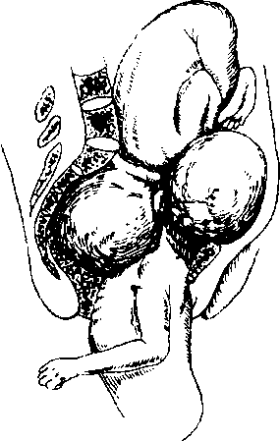**___________________________________________________  
Задание 13.** Перечислите осложнения многоплодных родов

**1.** **___________________________________________________________________________**

**2.** **___________________________________________________________________________**

**3.** **___________________________________________________________________________**

**4.** **___________________________________________________________________________**

**5.** **___________________________________________________________________________**

**6.** **___________________________________________________________________________**

**7.** **___________________________________________________________________________**

**Задание 14.** Решите ситуационные задачи, выполнив задание.

**Задача 1.** Многорожавшая, 45 лет. Поступила в роддом в тяжелом состоянии: поведение беспокойное, пульс 100 уд./мин, ритмичный, слабого наполнения. АД 100/60 мм рт. ст. Схватки отсутствуют. Постоянные боли в животе. Живот напряжен. Контуры матки и плод четко не определяются, сердцебиение плода не выслушивается. При влагалищном исследовании: раскрытие шейки матки полное, предлежит вколоченное плечико. Из матки умеренные кровянистые выделения.

**Задание:**

1.Поставьте диагноз

_____________________________________________________________________________

2.Определите тактику ведения родов

_____________________________________________________________________________

**Задача 2.** Повторнородящая, 25 лет, поступила с указанием на схватки в течение 2 ч. Из анамнеза: вторая беременность, доношенная, первая беременность 2 года назад закончилась родами без осложнений (вес - 3500 г, длина - 52 см). При наружном исследовании: над входом в малый таз определяется мягковатое образование, прижатое ко входу в малый таз. Сердцебиение плода - 140 в минуту ясное, ритмичное. Предполагаемая масса плода - 3200 г влагалищное исследование: открытие зева - 3 см, плодный пузырь цел, предлежат ягодицы во входе в малый таз, мыс не достигается, экзостозов нет.

**Задание.** Определите положение, предлежание плода, прогноз родов

_____________________________________________________________________________

**Практическое занятие №6**

***Организация деятельности фельдшера по ведению родов при аномалиях родовой деятельности и аномалиях таза***

Цели занятия

**формирование:**

ПК 2.3; 2.5 в части знаний и умений организации деятельности фельдшера по ведению беременности и родов при аномалиях родовой деятельности и аномалиях таза

ОК. 2,3,7,12

**знать:**

1.Причины, виды, классификацию аномалий родовой деятельности, современные методы регистрации сократительной деятельности матки, клинические проявления аномалий родовой деятельности

2.Понятие «клинически узкий таз» и «анатомически узкий таз»

3.Классификацию узких тазов по форме и степени сужению

**уметь:**

1.Осуществлять лечебно-тактические мероприятия при аномалиях родовой деятельности.

2.Осуществлять лечебно-тактические мероприятия при клинически узком тазе

3.Контролировать состояние роженицы при аномалиях родовой деятельности

**Задания для контроля и оценки опорных знаний**

**Задание 1.** Выполните тест – задание

Выберите единственный правильный ответ

**1. Замедление скорости раскрытия шейки матки в родах может свидетельствовать о**

а) слабости родовой деятельности

б) дискоординации родовой деятельности

в) дистоции шейки матки

г) всем перечисленном

2. **Для слабости родовой деятельности наиболее характерно**

а) болезненность схваток

б) затрудненное мочеиспускание

в) ничего из перечисленного

г) все перечисленное.

**3. Основными причинами дискоординации родовой деятельности являются**

а) клинически узкий таз

б) нейроэндокринные нарушения

в) ничего из перечисленного

г) все перечисленное

**4. Для течения быстрых родов наиболее характерно**

а) повышение температуры тела

б) тошнота, рвота

в) ничего из перечисленного

г) все перечисленное

**5. Продолжительность быстрых родов у первородящих**

а) 1–3 ч

б) 4–6 ч

в) 7–10 ч

г) 10–12 ч

**6. Эффективность родовой деятельности объективно оценивается**

а) по частоте и продолжительности схваток

б) по длительности родов

в) по темпу сглаживания и раскрытия шейки матки

г) по состоянию плода

**7. Для первичной слабости родовой деятельности характерно**

а) наличие регулярных схваток

б) болезненные схватки

в) недостаточное продвижение предлежащей части

г) недостаточная динамика раскрытия шейки матки

**8. Передний асинклитизм – это состояние, когда**

а) во входе в таз стреловидный шов отклонен кпереди

б) во входе в таз первой вставляется передняя теменная кость

в) во входе в таз задняя теменная кость задерживается у мыса

г) задняя теменная кость заходит под переднюю

**9.** **Величина диагональной коньюгаты при I степени сужения таза**

а) 13 см

б) 11–12 см

в) 9–10 см

г) меньше 9 см

**10. Величина диагональной коньюгаты при II степени сужения таза**

а) 7–7,5 см

б) 9–9,5 см

в) 11–11,5 см

г) 13–13,5 см

**11. Опасность длительного стояния головки в одной плоскости в периоде изгнания определяется**

а) развитием слабости родовой деятельности

б) угрозой образования мочеполовых свищей

в) угрозой инфицирования родовых путей

г) угрозой разрыва лонного сочленения

**12. Диагностика анатомически суженного таза проводится**

а) в начале беременности

б) в конце беременности

в) в I периоде родов

г) во II периоде родов

**13. Диагноз клинически узкого таза ставится на основании оценки**

а) размеров и формы таза

б) величины головки плода

в) вставления головки

г) симптома Вастена

**14. Возникновению клинически узкого таза способствует**

а) крупный плод

б) переношенная беременность

в) неправильное вставление головки

г) все перечисленное

**15. Особенности биомеханизма родов, характерные для поперечносуженного таза I степени сужения**

а) не имеет особенностей в сравнении с нормальным тазом

б) сгибание головки во входе в таз, максимальное сгибание при переходе из широкой

части в узкую

в) асинклитическое вставление головки, разгибание во входе в таз

Вариант ответа занесите в таблицу

|  |  |  |  |  |  |
| --- | --- | --- | --- | --- | --- |
| № вопроса | Вариант ответа | № вопроса | Вариант ответа | № вопроса | Вариант ответа |
| 1 |  | 6 |  | 11 |  |
| 2 |  | 7 |  | 12 |  |
| 3 |  | 8 |  | 13 |  |
| 4 |  | 9 |  | 14 |  |
| 5 |  | 10 |  | 15 |  |

**Задания для закрепления изученного материала**

**Задание 1.** Перечислите причины развития аномалий родовой деятельности.  
___________________________________________________________________________  
___________________________________________________________________________  
___________________________________________________________________________  
___________________________________________________________________________  
**Задание 2.** Проведитеклассификацию аномалий родовой деятельности.  
___________________________________________________________________________  
___________________________________________________________________________  
___________________________________________________________________________  
___________________________________________________________________________  
**Задание 3.** Перечислитеосновные клинические признаки патологического прелиминарного периода.  
___________________________________________________________________________  
___________________________________________________________________________  
___________________________________________________________________________  
___________________________________________________________________________  
**Задание 4.** Охарактеризуйтеметод оценки эффективности схваток.  
___________________________________________________________________________  
___________________________________________________________________________  
___________________________________________________________________________  
___________________________________________________________________________  
**Задание 5.** Перечислите клинические признаки вторичной слабости родовой деятельности.  
___________________________________________________________________________  
___________________________________________________________________________  
___________________________________________________________________________  
___________________________________________________________________________  
**Задание 6.** Перечислите основные причины, приводящие к вторичной слабости родовой деятельности.  
___________________________________________________________________________  
___________________________________________________________________________  
___________________________________________________________________________  
___________________________________________________________________________  
**Задание 7.** Укажите клинические признаки дискоординированной родовой деятельности.  
___________________________________________________________________________  
___________________________________________________________________________  
___________________________________________________________________________  
___________________________________________________________________________  
**Задание 8.** Перечислите причины быстрых и стремительных родов.  
___________________________________________________________________________  
___________________________________________________________________________  
___________________________________________________________________________  
___________________________________________________________________________

**Задание 9.** Дайте определение понятий «анатомически узкий таз», «клинически узкий таз».

_____________________________________________________________________

___________________________________________________________________________

___________________________________________________________________________

**Задание 10.** Перечислите причины анатомически и функционально суженного таза.

___________________________________________________________________________

___________________________________________________________________________

___________________________________________________________________________

**Задание 11.** Проведитеклассификацию узкого таза по степени сужения.

_____________________________________________________________________________

_____________________________________________________________________________

_____________________________________________________________________________

**Задание 12.** Заполните таблицу – Особенности биомеханизма родов

|  |  |
| --- | --- |
| Форма таза | Особенности биомеханизма родов |
| общеравномерносуженный |  |
|  |
|  |
|  |
| простой плоский |  |
|  |
|  |
|  |
| плоскорахитический |  |
|  |
|  |
|  |

**Задание 13.** Обозначьте формы ромба Михаэлиса при узких тазах



а) б ) в ) г )

а) ________________________________________________________________

б) ________________________________________________________________

в) ________________________________________________________________

г) ________________________________________________________________

**Задание 14.** Охарактеризуйте форму сужения таза

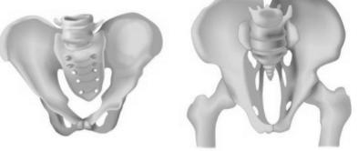___________________________________

____________________________________________________________________________________________________________________________________

**Задание 15.** Обозначьте признак Вастена

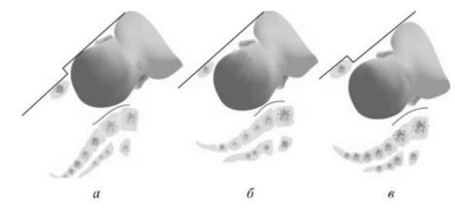

а)___________________________________________________________________________

б)___________________________________________________________________________

в)___________________________________________________________________________

**Задание 16.** Заполните таблицу – Размеры узких тазов

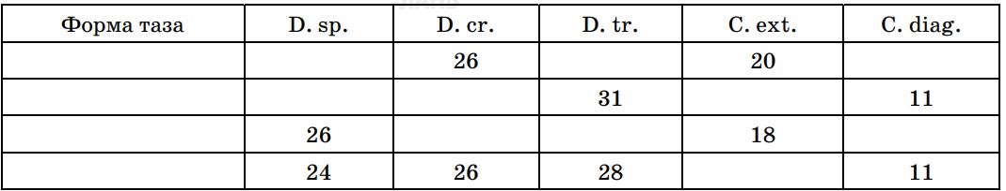 **Задание 17.** Перечислите методы диагностикианатомически узкого таза  
_____________________________________________________________________________________  
_____________________________________________________________________________________  
_____________________________________________________________________________________

_____________________________________________________________________________________

_____________________________________________________________________________________  
**Задание 18.** Выполните задания для решения ситуационных задач. **Задача 1.** Беременная Т., 28 лет, поступила 10 ноября в роддом по поводу излития околоплодных вод. Беременность четвертая. Первая беременность завершилась срочными родами живым, доношенным ребенком массой 4000 г. Вторая и третья беременности закончились медицинским абортом, без осложнений. Последняя менструация 11–15 января. Страдает инсулино‑зависимым сахарным диабетом, хроническим пиелонефритом.  
*Объективно*: состояние удовлетворительное. Кожные покровы бледно‑розовые, чистые.  
Дыхание везикулярное, хрипов нет. Тоны сердца ясные, ритмичные. Пульс 82 уд./мин. АД  
120/70–115/70 мм рт. ст. Живот увеличен за счет беременной матки, овоидной формы.

Размеры печени 8–8–7 см. Симптом «поколачивания» отрицателен с обеих сторон. Отеков  
нет. Мочеиспускание, стул в норме.  
Влагалищное исследование: матка возбудима. Положение плода продольное, спинка

обращена кзади, к правой стенке матки. Предлежание головное, головка плода прижата ко  
входу в малый таз. Сердцебиение плода ясное, ритмичное 142 уд./мин. Высота стояния дна матки 44 см, окружность живота 103 см.  
Данные пельвиометрии: расстояние между верхними передними подвздошными остями — 24 см. Расстояние между подвздошными гребнями — 26 см. Расстояние между большими вертелами бедренных костей — 28 см. Наружная коньюгата — 18 см.  
Через час после поступления развилась родовая деятельность. Схватки резко болезненные, нижний сегмент истончен, перерастянут, болезненный при пальпации. Признаки Вастена, Цангемейстера положительные. Отек шейки матки, влагалища. Мочеиспускание затруднено.  
**Задания:**  
1. Определите срок беременности, дату предстоящих родов  
___________________________________________________________________________  
___________________________________________________________________________  
2. Определите положение плода в полости матки, предлежание, позицию, вид позиции   
___________________________________________________________________________  
___________________________________________________________________________  
___________________________________________________________________________  
___________________________________________________________________________

3.Выявите осложнения беременности и родов

___________________________________________________________________________

___________________________________________________________________________

___________________________________________________________________________

___________________________________________________________________________

4. Выберите метод родоразрешения  
___________________________________________________________________________  
___________________________________________________________________________  
___________________________________________________________________________  
**Задача 2.** У первобеременной срок беременности 8 недель. Размеры таза 23–26–30–15 см, диагональная коньюгата 8 см.  
**Задание**. Определите форму и степень сужения таза   
___________________________________________________________________________  
___________________________________________________________________________  
_____________________________________________________________________________

**Задача 3.** Первобеременная Х., 30 лет, находится в отделении патологии беременности в течениенедели по поводу гипоксии плода в сроке беременности 40 недель. Жалобы на нерегулярныесхваткообразные боли внизу живота, поясничной области, различной интенсивности и длительности в течение 10 ч. Предыдущую ночь не спала, утомлена. Общее состояние удовлетворительное. Схватки через 25–100 с, по 35–110 с.

Размеры таза 26–28–30–21 см, сердцебиение плода 140 уд./мин, слева нижепупка.

Влагалищное исследование: шейка матки плотная, длиной до 2,5 см, отклонена кзади,

наружный зев пропускает кончик пальца, плодный пузырь цел.

**Задание**. Выявите и обоснуйте осложнение родов

___________________________________________________________________________

____________________________________________________________________________

____________________________________________________________________________

_____________________________________________________________________________

**Латинская терминология**

|  |  |
| --- | --- |
| Pelvis transversoangusta | Поперечносуженный таз |
| Pelvis aequabiliter justo minor | Общеравномерносуженный таз |
| Pelvis plana simplex | Простой плоский таз |
| Pelvis transversoangusta | Поперечносуженный таз |
| Pelvis osteomalacia | Остеомалятический таз |

**Практическое занятие №7**

***Организация деятельности фельдшера по ведению беременности, родов, послеродового периода при акушерских кровотечениях***

Цели занятия

**формирование:** ПК. 2.3; 2.5 в части знаний и умений организации деятельности фельдшера по ведению беременности, родов, послеродового периода при акушерских кровотечениях

ОК2,3,7,9,11,12

**знать:**

1.Шеечная беременность, предлежание плаценты, ПОНРП, причины, клиника, диагностика

2. Кровотечения в последовом и раннем послеродовом периодах, причины, клиника, диагностика, тактика ведения родов и послеродового периода

3.Кеморрагический шок, ДВС синдром, причины, клиника, диагностика

**уметь:**

1.Осуществлять лечебно-тактические мероприятия при кровотечении при беременности и родов

2.Осуществлять лечебно-тактические мероприятия при кровотечении в послеродовом периоде

3.Контролировать состояние роженицы при геморрагическом шоке, ДВС синдроме, эмболии околоплодными водами

4.Осуществлять лечебно-тактические мероприятия при геморрагическом шоке, ДВС синдроме, эмболии околоплодными водами

**Задания для контроля и оценки опорных знаний**

**Задание 1. Выполните тест – задание**

Выберите единственный правильный ответ

1.**Наиболее частой причиной преждевременной отслойки нормально расположенной плаценты является**

а) ранний токсикоз беременных

б) поздний гестоз

в) диабет

г) пороки развития матки

**2.Характерной особенностью кровотечений при предлежании плаценты является**

а) внезапность их появления

б) их повторяемость

в) анемизация беременной

г) все перечисленное

**3. Для полного истинного приращения плаценты характерно**

а) отсутствие каких-либо кровянистых выделений из половых путей в послеродовом периоде

б) сильное кровотечение из половых путей через 5-10 мин после рождения плода

в) небольшие кровянистые выделения из половых путей сразу после рождения плода

г) несворачиваемость крови, вытекающей из половых путей

**4.Поздними послеродовыми являются кровотечения, которые начинаются после родов через**

а) 5-6 ч

б) 7-8 ч

в) 9-10

г) все ответы правильны

**5. Тактика фельдшера при подозрении на преждевременную отслойку нормально расположенной плаценты**

а) рекомендовать беременной обратиться в женскую консультацию

б) вызвать «на себя» акушерскую бригаду

в) немедленно транспортировать роженицу в ближайшее лечебное учреждение

г) экстренно транспортировать роженицу в ближайший акушерский стационар

**6.Тактика фельдшера при кровотечении у роженицы в 1 и 2 периодах родов**

а) инфузионная кровозамещающая терапия, ингаляция кислорода, дача закисно-кислородного наркоза при угрозе разрыва матки, срочная транспортировка в ближайший акушерский стационар на носилках в горизонтальном положении

б) введение сокращающих матку средств (окситоцин), госпитализация в акушерский стационар на фоне поддерживающей инфузионной терапии

в) экстренная госпитализация в акушерский стационар без дополнительных лечебных мероприятий

г) экстренная госпитализация в ближайшее лечебное учреждение на фоне поддерживающей инфузионной терапии

**7. К гемостатическому препарату относится**

а) трихопол

б) транексам

в) три-регол

г) триампур

**8.Наиболее частая причина кровотечения в первом триместре беременности**

а) полип и рак шейки матки

б) предлежание плаценты

в) разрыв матки

г) угрожающий или начавшийся самопроизвольный аборт

**9.Возможные причины предлежания плаценты не включают**

а) повышение трофобластических свойств плодного яйца

б) дистрофические процессы в эндометрии

в) воспалительные процессы в эндометрии

г) аномалии развития матки и опухолевые процессы в миометрии

д) аномалии развития плода

10. Наиболее частая причина кровотечения из половых путей в первом периоде родов

а) разрыв шейки матки

б) неполное предлежание плаценты

в) полное предлежание плаценты

г) преждевременная отслойка нормально расположенной плаценты

Вариант ответа занесите в таблицу

|  |  |  |  |
| --- | --- | --- | --- |
| № вопроса | Вариант ответа | № вопроса | Вариант ответа |
| 1 |  | 6 |  |
| 2 |  | 7 |  |
| 3 |  | 8 |  |
| 4 |  | 9 |  |
| 5 |  | 10 |  |

**Задания для закрепления изученного материала**

**Задание 1.** Проведите классификацию кровотечения в акушерстве по времени возникновения.

• ____________________________________________________________________________

•_____________________________________________________________________________

• ____________________________________________________________________________

• ____________________________________________________________________________

**Задание 2.** Заполните таблицу – Причины кровотечения в первой половине беременности

|  |  |
| --- | --- |
| Причины кровотечений, не связанных с беременностью | Причины кровотечений, связанных с беременностью |
|  |  |
|  |  |
|  |  |
|  |  |
|  |  |

**Задание 3.** Продолжите высказывание.

Кровотечения, возникающие после 20 нед беременности, относят к кровотечениям _____________________________________________________________________________

Кровотечение, возникшее после рождения плода, но до выделения последа, называют ___

_____________________________________________________________________________

Кровотечение, возникающее в течение первых 2 ч после родов, называют ______________

_____________________________________________________________________________

Гипотония матки - состояние, при котором ________________________________________

_____________________________________________________________________________

Атония матки - состояние, при котором ___________________________________________

_____________________________________________________________________________

**Задание 4.** Заполните таблицу – Причины кровотечения во второй половине беременности

|  |  |
| --- | --- |
| Причины кровотечений, не связанных с беременностью | Причины кровотечений, связанных с беременностью |
|  |  |
|  |  |
|  |  |
|  |  |
|  |  |

**Задание 5.** Дополните предложения

Предлежание плаценты - прикрепление ее_________________________________________

_____________________________________________________________________________

Преждевременная отслойка нормально расположенной плаценты (ПОНРП) ____________

_____________________________________________________________________________

**Задание 6.** Заполните таблицу – причины предлежания плаценты и преждевременной отслойки нормально расположенной плаценты

|  |  |
| --- | --- |
| причины предлежания плаценты | причины преждевременной отслойки нормально расположенной плаценты |
|  |  |
|  |  |
|  |  |
|  |  |
|  |  |
|  |  |
|  |  |

**Задание 7.** Определите варианты предлежания плаценты

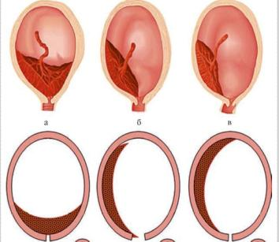

а) ___________________________________________________________________________

б) ___________________________________________________________________________

в) ___________________________________________________________________________

**Задание 8**.Заполните таблицу – Клиника кровотечения при предлежании плаценты

|  |  |  |  |  |  |
| --- | --- | --- | --- | --- | --- |
| Время появления | Наличие боли | Цвет крови | Наличие тонуса матки | Степень кровопотери | Сопутствующие симптомы и осложнения |
| Во время беременности |  |  |  |  |  |
|  |  |  |  |  |
|  |  |  |  |  |
|  |  |  |  |  |
| В родах |  |  |  |  |  |
|  |  |  |  |  |  |
|  |  |  |  |  |

**Задание 9.** Заполните таблицу – Диагностика предлежания плаценты

|  |  |  |  |
| --- | --- | --- | --- |
| Анамнестические данные | Данные специального акушерского исследования | | |
| Наружное акушерское исследование | Осмотр в зеркалах | Влагалищное исследование  (условия) |
|  |  |  |  |
|  |  |  |  |
|  |  |  |  |
|  |  |  |  |
|  |  |  |  |
|  |  |  |  |
|  |  |  |  |
|  |  |  |  |

**Задание 10.** Заполните пропуски

Беременных с предлежанием плаценты относят к группе ___________риска. Лечение следует проводить в стационарах __________________уровня в зависимости от конкретного клинического случая. УЗИ во время беременности позволяет диагностировать аномальное расположение плаценты, начиная ______________триместра беременности, проследить процесс «миграции» плаценты, обнаружить признаки ее отслойки.

**Задание 11.** Дополните данные по тактике ведения беременности и родов при предлежании плаценты

Тактика ведения беременности и родов зависит от ________________ предлежания плаценты, срока беременности или периода родов, состояния плода, сопутствующих осложнений беременности и соматических заболеваний, ___________женщины, исходов предыдущих беременностей, а главное - от объема и интенсивности кровотечения.

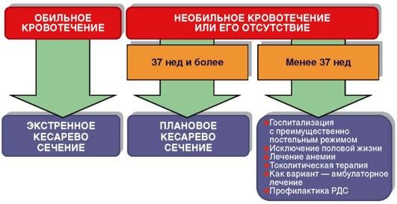

…………..нед.

…………..нед.

**Задание 12.** Дополните данные по патогенезу ПОНРП

**Задание 13.** Определите состояние матки

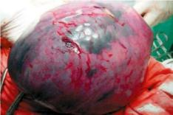__________________________________________

**Задание 14.** Заполните таблицу – Диагностика ПОНРП

|  |  |  |  |
| --- | --- | --- | --- |
| Данные анамнеза | Основные клинические признаки | Данные наружного акушерского исследования | Дополнительные методы исследования |
|  |  |  |  |
|  |  |  |  |
|  |  |  |  |
|  |  |  |  |
|  |  |  |  |
|  |  |  |  |
|  |  |  |  |

**Задание 15.** Дополните данные по лечению ПОНРП

Выбор метода лечения зависит от ________________________________________________

_____________________________________________________________________________

Остановить прогрессирование отслойки и кровотечение возможно только при__________

____________________________________________. При выраженной клинической картине и нарастающих симптомах внутреннего кровотечения (острая ПОНРП) в любом сроке беременности, в первом и начале второго периода родов производят______________

________________________________________________________________, независимо от состояния плода (живой плод или мертвый), после чего решают вопрос о_______________

______________________________. __________________проводят на фоне активной противошоковой и противоанемической терапии, профилактики развития ДВС-синдрома.

**Задание 16.** Перечислите причины кровотечения в последовом периоде

а) ___________________________________________________________________________

б) ___________________________________________________________________________

в) ___________________________________________________________________________

г____________________________________________________________________________

д) ___________________________________________________________________________

**Задание 17.** Заполните таблицу – Лечение кровотечения в последовом периоде

|  |  |  |
| --- | --- | --- |
| Консервативные методы | Оперативные методы | Предупреждение послеродовой инфекции |
|  |  |  |
|  |  |  |
|  |  |  |
|  |  |  |
|  |  |  |
|  |  |  |
|  |  |  |

**Задание 18.** Установите последовательность мероприятий при кровотечении в третьем периоде родов, отметив цифрами номера фотографий и рисунков

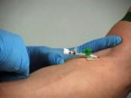_________

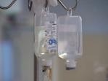 ___________

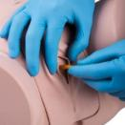_____________________

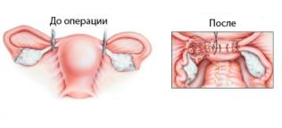________

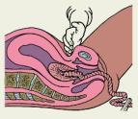________

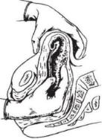____________

**Задание 19.** Заполните таблицу - Факторы риска развития послеродового кровотечения

|  |  |  |
| --- | --- | --- |
| Причина «Т» | Этиологический процесс | Клинические факторы риска |
| Нарушение сократительной функции матки («Т» - тонус) | Перерастяжение матки | Многоводие  ______________________  Крупный плод |
| «Истощение» сократительной способности миометрия | Быстрые роды  ______________________  Высокий паритет (более пяти родов) |
| ________________________________ | Хориоамнионит  Лихорадка в родах |
| Функциональные и анатомические особенности матки | Миома матки, пороки развития матки  ______________________ |
| Задержка тканей в полости матки («Т» - ткань) | _________________________________ | Дефект последа  Оперированная матка  Высокий паритет  _______________________  Врастание плаценты |
| Задержка сгустков крови в полости матки | _______________________ |
| Травмы родовых путей («Т» - травма) | Разрывы шейки матки, влагалища, промежности | Быстрые роды  Оперативные вагинальные роды |
| Травматический разрыв матки во время кесарева сечения | Неправильное положение плода  Низкое расположение предлежащей части |
| Разрыв матки | Оперированная матка |
| Нарушения _________________ | Врожденные заболевания (гемофилия А, болезнь Виллебранда) Приобретенные при беременности патологические состояния: синдром диссеминированного внутрисосудистого свертывания (преэклампсия, антенатальная гибель плода, тяжелая инфекция, эмболия околоплодными водами) | Заболевания печени  Гематомы и/или кровоточивость (в том числе в местах инъекций)  _____________________  Антенатальная гибель плода  ____________________  Дородовое кровотечение |

**Задание 20.** Выполните задания для решения ситуационной задачи, моделирующей

ПК 2.3; 2.5.

**Задача.** Повторнобеременная 35 лет, обратилась к фельдшеру ФАПа с жалобами на кровотечение из половых путей. Срок беременности 36 недель. 7 дней назад утром заметила скудные кровянистые выделения. В последующие дни кровотечение не повторилось, а сегодня ночью возникли обильные кровянистые выделения из влагалища.

В анамнезе: беременность вторая, первая беременность закончилась операцией кесарева сечения по поводу короткой пуповины.

Объективно: слизистые оболочки и кожные покровы бледно-розовой окраски, АД 105/70мм рт.ст d=s, пульс 80 уд. в мин. удовлетворительного наполнения. Со стороны внутренних органов отклонений от нормы нет. Размеры таза: 26-29-31-20. Окружность живота 89см. Предлежит головка, высоко над входом в малый таз, подвижная. Сердцебиение плода слева на уровне пупка, ясное, ритмичное, 130 уд. в мин. В момент осмотра из половых органов сукровичные выделения в скудные. Матка в нормотонусе.

**Задания:**

1. Заполните таблицу, отражающую технологию диагностических вмешательств: измерение АД, выслушивание сердцебиения плода.
2. Перечислите методы контроля эффективности лечения.
3. Заполнение таблицы - Измерение АД

**Практический навык**: измерение артериального давления

**Условие практического задания**: измерение артериального давления на периферических артериях беременной женщине в положении лежа на кушетке

| **№ п/п** | **Перечень практических действий** | | **Примерный текст комментариев** |
| --- | --- | --- | --- |
| 1 |  | | Прибор для измерения артериального давления исправен, готов к применению**»**, стетофонендоскоп находится в рабочем состоянии |
|  | **Установить контакт с пациенткой** | | |
| 2 | Поздороваться с пациенткой | |  |
| 3 | Представиться пациентке | | «Меня зовут ____________ (ФИО) Я фельдшер» |
| 4 | Обозначить свою роль | |  |
|  | **Идентифицировать пациентку** | | |
| 5 | Попросить пациентку представиться | | «Представьтесь, пожалуйста», «Как к Вам можно обращаться?» |
| 6 | Сверить данные с «Историей беременной и родильницы» | |  |
|  | Получить добровольное информированное согласие на предстоящее обследование | |  |
|  | | |  |
| 7 | Убедиться в наличии у пациента добровольного информированного согласия на предстоящее обследование | | «У Вас нет возражений против проведения процедуры?»  Проговорить: «Возражений пациента на выполнение процедуры нет» |
| 8 | Изложить цель обследования | |  |
| 9 |  | | «Во время проведения обследования Вам необходимо принять горизонтальное положение, лежа на спине, нижние конечности не скрещены, рука разогнута в локтевом суставе» |
|  | Подготовить рабочее место и пациентки к проведению обследования | |  |
|  | | |  |
| 10 |  | |  |
| 11 | Предложить (помочь) пациентке занять удобное положение на кушетке лежа на спине нижние конечности не скрещены, руки разогнуты | |  |
| 12 |  | | «Обрабатываем руки кожным антисептиком, сушим» |
| Надеть медицинскую маску | |
| 13 | Обнажить руку пациентки выше локтевого сгиба, оставив один тур одежды | | Проговорить: «Я помогу Вам закатать рукав» |
| 14 |  | |  |
| **Техника обследования** | | |  |
| 15 | Наложить манжету тонометра на плечо пациентки | |  |
| 16 |  | |  |
| 17 | Убедиться, что нижний край манжеты располагается на 2,5 см выше локтевой ямки | |  |
| 18 |  | | Проговорить: «Пальпирую пульс на лучевой артерии» |
| 19 | Закрыть другой рукой вентиль груши прибора для измерения артериального давления (тонометра) | |  |
| 20 |  | |  |
| 21 | Зафиксировать показания прибора для измерения артериального давления (тонометра) в момент исчезновения пульса в области лучезапястного сустава | |  |
| 22 |  | |  |
| 23 | Поместить мембрану стетофонендоскопа у нижнего края манжеты над проекцией локтевой артерии в области локтевой впадины, слегка прижав | |  |
| 24 | Накачать повторно манжету прибора для измерения артериального давления (тонометра) до уровня, превышающего полученный результат при пальцевом измерении по пульсу на 30 мм рт.ст. | |  |
| 25 |  | |  |
| 26 |  | | Проговорить: «Систолическое давление равно….., ….(называет показатели давления)» (120 и 80 мм рт.ст) |
| 27 | Фиксировать по шкале на приборе для измерения артериального давления (тонометре) прекращение громкого последнего тона Короткова – это значение диастолического давления | | Проговорить: «Диастолическое давление равно….(называет показатели давления)» (120 и 80 мм рт.ст) |
| 28 |  | | Проговорить: «Убеждаюсь в полном исчезновении тонов…» |
| 29 | Выпустить воздух из манжеты | |  |
| 30 |  | |  |
| 31 | Сообщить пациентке результат измерения артериального давления | | «Ваше артериальное давление равно…» (называет показатели давления) (120 и 80 мм рт.ст) |
| 32 | Уточнить у пациентки о его самочувствии | | «Как вы себя чувствуете?». |
| 33 | Помочь пациентке подняться | | «Можно вставать. Нужна ли Вам моя помощь?» |
| **Завершение обследования** | |  | |
| 34 | Вскрыть упаковку с салфеткой с антисептиком | |  |
| 35 | Извлечь из упаковки салфетку с антисептиком | |  |
| 36 |  | |  |
| 37 | Обработать (протереть) мембрану и оливы стетофонендоскопа салфеткой с антисептиком | |  |
| 38 |  | |  |
| 39 | Поместить одноразовую простыню и медицинскую маску в ёмкость-контейнер для медицинских отходов класса «Б» | |  |
| 40 | Обработать руки кожным антисептиком | |  |
| 41 | Записать результаты в «Индивидуальную карту беременной и родильницы» | |  |

Таблица – Выслушивание сердцебиения плода

**практический навык**: Аускультация плода с помощью акушерского стетоскопа

**Условие практического задания:** провести аускультацию плода с помощью акушерского стетоскопа у беременной в условиях ФАПа

| **№ п/п** | **Перечень практических действий** | **Примерный текст комментариев** |
| --- | --- | --- |
|  | Установить контакт с пациенткой (поздороваться, представиться, обозначить свою роль) |  |
|  | Идентифицировать пациентку (попросить пациентку представиться) | «Представьтесь, пожалуйста. Как я могу к Вам обращаться?» |
|  | Назвать предстоящую процедуру, объяснить её цель | «Вам предстоит процедура аускультации плода с помощью акушерского стетоскопа с целью диагностики внутриутробного состояния плода» |
|  |  | «У Вас нет возражений на выполнение данной процедуры?»  Проговорить: «возражений пациентки на выполнение процедуры нет» |
|  |  | «Разрешите, я помогу Вам лечь на кушетке на спину. Обнажите пожалуйста живот» |
|  | Обработать руки гигиеническим способом | «Руки обработаны гигиеническим способом» |
|  |  |  |
|  | Встать справа от пациентки лицом к ней |  |
|  |  |  |
|  | Определить положение, вид и позицию плода, осторожно пальпируя боковые поверхности матки |  |
|  | Провести третий прием наружного акушерского исследования (Леопольда-Левицкого): левую руку положить на дно матки и подать плод к правой руке, а правой рукой охватить часть плода, расположенную над входом в малый таз |  |
|  | Определить крупную часть плода, предлежащую ко входу в малый таз, баллотирующим движением правой руки |  |
|  | Взять акушерский стетоскоп |  |
|  | Прижать стетоскоп широким раструбом к животу матери |  |
|  |  |  |
|  |  |  |
|  | Взять в левую руку секундомер или часы с секундной стрелкой |  |
|  | Выслушивать сердцебиение плода в течение 1 мин. |  |
|  | Помочь беременной встать с кушетки медицинской | «Разрешите помочь Вам встать с кушетки» |
|  | Обработать широкий раструб стетоскопа дезинфицирующим раствором |  |
|  |  |  |
|  | Обработать кушетку медицинскую дезинфицирующим раствором | «Кушетка обрабатывается дезинфицирующим раствором» |
|  | Снять перчатки |  |
|  |  |  |
|  | Вымыть руки с использованием жидкого мыла, осушить и обработать кожным антисептиком для обработки рук | «Мою руки под проточной водой с использованием жидкого мыла. Сушу руки одноразовыми бумажными полотенцами, после чего обрабатываю кожным антисептиком» |

2.Перечислите методы контроля эффективности лечения.

а) ___________________________________________________________________________

б) ___________________________________________________________________________

в) ___________________________________________________________________________

г) ___________________________________________________________________________

д) ___________________________________________________________________________

е) ___________________________________________________________________________

**Задание 21.** Выполните задания для решения ситуационной задачи

**Задача1.** Беременность 36-37 недель. Умеренные кровяные выделения из половых путей (общая кровопотеря за 8 часов в пределах 100-150 мл). Матка ясно контурируется, умеренно возбудима, расслабляется, безболезненна. Положение плода продольное. Головка плода над входом в малый таз. Патологических изменений со стороны шейки матки и влагалища не выявлено. Шейка укорочена, наружный зев закрыт. В правом своде пастозность.

**Задания:**

1. Определите осложнения беременности

а) ___________________________________________________________________________

б) ___________________________________________________________________________

в) ___________________________________________________________________________

**Задача2.** Беременная К, 28 лет, доставлена в роддом машиной скорой помощи в 2 часа ночи с жалобами на кровотечение из влагалища. Беременность 5-ая. 36 недель. В анамнезе одни срочные нормальные роды. Затем три медицинских аборта, последний осложнился эндометритом на фоне остатков плодного яйца. С данной беременностью при сроке 6-7 недель лечилась в гинекологическом отделении в связи с мажущими кровяными выделениями, была выписана по настоятельной просьбе в дальнейшем периодически отмечала скудные кровяные выделения из влагалища. О данном состоянии ранее никого не информировала.

Объективно: общее состояние удовлетворительное, кожные покровы умеренно бледные, чистые, пульс 92 уд. в мин, удовлетворительного наполнения, АД 100\60 мм рт. ст. на обеих руках. Матка овоидной формы с четкими контурами, безболезненная, в нормальном тонусе Родовой деятельности нет. Положение плода продольное, предлежит плотная круглой формы крупная часть, расположена высоко над входом в таз, баллотирует. Сердцебиение плода ясное, ритмичное, слева, чуть ниже пупка, 140 уд\мин. На прокладной пятно до 10 см в диаметре.

**Задания:**

1. Перечислите варианты акушерской тактики при данной патологии от каких моментов она будет зависеть.

а) ___________________________________________________________________________

б) ___________________________________________________________________________

в) ___________________________________________________________________________

**Практическое занятие № 8**

***Организация деятельности фельдшера по ведению беременности и родов при аномалиях вставления головки, родовом травматизме***

Цели занятия

**формирование:** ПК 2.3; 2.8 в части знаний и умений организации деятельности фельдшера по ведению беременности и родов при аномалиях вставления головки, родовом травматизме

ОК 4, ОК 6, ОК 9, ОК 13

**знать:**

1. Причины возникновения септических послеродовых заболеваний.

2. Этапы распространения и пути проникновения инфекции.

3. Клинику септических послеродовых заболеваний 1 и 2 этапов.

4. Диагностику септических послеродовых заболеваний 1 и 2 этапов.

5. Лечение септических послеродовых заболеваний 1 и 2 этапов.

6. Клинику септических послеродовых заболеваний 3 и 4 этапов, генерализованной формы.

7. Диагностику септических послеродовых заболеваний 3 и 4 этапов, генерализованной формы

8. Лечение септических послеродовых заболеваний 3 и 4 этапов, генерализованной формы.

9.Особенности наблюдения и ухода за родильницами.

10.Меры профилактики септических послеродовых заболеваний.

11.Классификацию акушерских операций. Выявление группы риска.

12.Показания, противопоказания, условия, виды обезболивания акушерских операций.

13.Предоперационную подготовку и послеоперационный уход при операции кесарева сечения.

14.Организацию психологической помощи.

**уметь:**

1.Выявлять группу риска по развитию послеродовых гнойно – септических заболеваний.

2.Назначать не медикаментозное и медикаментозное лечение.

3.Определять показания, противопоказания к назначению лекарственных средств при лечении послеродовых гнойно- септических заболеваний.

4.Определять показания к госпитализации пациентки, страдающей послеродовыми гнойно- септическими заболеваниями.

5. Проводить лечебно- тактические мероприятия на этапе оказания помощи.

6.Проводить меры профилактики послеродовых гнойно- септических заболеваний.

7.Выявлять группу риска по оперативным родам.

8. Проводить подготовку фельдшера, женщины и всего необходимого для неотложных акушерских операций.

Необходимо повторить методику выполнения следующих манипуляций:

а) проведение туалета наружных половых органов;

б) осмотр и пальпация молочных желез.

**Задания для контроля и оценки опорных знаний**

**Задание 1.** Выполните тест – задание

Выберите единственный правильный ответ

**1.Проводной точкой при переднеголовном предлежании является**

а) малый родничок

б) середина между большим и малым родничками

в) большой родничок

г) середина лобного шва

**2. Проводной точкой при лицевом предлежании является**

а) подъязычная кость

б) подбородок

в) нос

г) лоб

д) верхняя челюсть

**3. При лобном предлежании доношенного плода родоразрешение проводят**

а) путем наложения вакуум‑экстрактора на головку плода

б) с помощью атипичных акушерских щипцов

в) путем кесарева сечения

г) с применением родостимуляции окситоцином или простагландинами

д) с применением рассечения шейки матки и промежности

**4. Возникновению разрывов промежности в родах способствует**

а) прорезывание головки плода неблагоприятным размером

б) наложение акушерских щипцов

в) неправильное ведение родов

г) все перечисленное

**5. Причины разрыва матки во время беременности**

а) клинически узкий таз

б) анатомически узкий таз

в) крупный плод

г) несостоятельность послеоперационного рубца на матке

**6. Симптомы начавшегося разрыва матки**

а) непроизвольная и непродуктивная потужная деятельность при головке, подвижной

над входом в малый таз

б) выраженная болезненность живота вне схваток или потуг

в) кровянистые выделения из матки

г) примесь крови в моче

д) все перечисленное

**7. Клинические признаки совершившегося разрыва матки**

а) распирающая боль в животе

б) тяжелое состояние женщины, связанное с шоком

в) прекращение родовой деятельности

г) определение частей плода при пальпации непосредственно под брюшной стенкой

д) все перечисленные

**8. К группе риска по акушерской травме таза относятся беременные**

а) c симфизиопатией во время беременности

б) с крупным плодом

в) с узким тазом

г) все перечисленные

**9. При разрыве лонного сочленения в родах может одновременно повреждаться**

а) мочевой пузырь

б) уретра

в) клитор

г) шейка матки

**10. Причины разрывов лонного сочленения в родах**

а) гестоз беременных

б) крупный плод

в) оперативное родоразрешение (плодоразрушающая операция, акушерские щипцы)

Вариант ответа занесите в таблицу

|  |  |  |  |
| --- | --- | --- | --- |
| № вопроса | Вариант ответа | № вопроса | Вариант ответа |
| 1 |  | 6 |  |
| 2 |  | 7 |  |
| 3 |  | 8 |  |
| 4 |  | 9 |  |
| 5 |  | 10 |  |

**Задание 2.** Ответьте на вопросы.

2. Как диагностируют лобное предлежание?

_____________________________________________________________________________

____________________________________________________________________________

___________________________________________________________________________

3. Каков первый момент биомеханизма родов при лицевом предлежании?

___________________________________________________________________________

___________________________________________________________________________

___________________________________________________________________________

**Задания для закрепления изученного материала**

**Задание 1.**

1.Перечислите методы диагностики переднеголовного предлежания. ___________________________________________________________________________

___________________________________________________________________________

___________________________________________________________________________

2. Перечислите моменты биомеханизма родов при переднеголовном предлежании.

___________________________________________________________________________

___________________________________________________________________________

___________________________________________________________________________

3.Перечислите методы диагностики лицевого предлежания.

___________________________________________________________________________

___________________________________________________________________________

___________________________________________________________________________

4.Перечислите виды разгибательных вставлений в зависимости от степени разгибания головки.

___________________________________________________________________________

___________________________________________________________________________

___________________________________________________________________________

5. Перечислите факторы, способствующие формированию разгибательных предлежаний

___________________________________________________________________________

___________________________________________________________________________

___________________________________________________________________________

**Задание 2.** Дополните предложения.

Разрывы наружных половых органов - травматические повреждения __________________

_____________________________________________________________________________

Причинами разрыва бывают ____________________________________________________

_____________________________________________________________________________

_____________________________________________________________________________

_____________________________________________________________________________

Разрыв влагалища - это повреждение_____________________________________________

По глубине повреждения все разрывы промежности делят на _____________степени.

Технически неправильное восстановление промежности способствует в дальнейшем развитию _____________________женских половых органов, а при _____________степени разрыва - недержанию газов и кала или образованию влагалищно-прямокишечного свища.

Гематома - скопление крови_____________________________________________________

_____________________________________________________________________________

_____________________________________________________________________________

Прогрессирующие гематомы и гематомы диаметром более 2 см подлежат ______________

_____________________________________________________________________________

По глубине разрывы шейки матки делят на _______________степени:

Разрыв матки - нарушение ______________________________________________________

 Острый выворот матки - акушерское осложнение, при котором ______________________

_____________________________________________________________________________

Поверхность швов необходимо__________________________________________________

____________________________________________________________________________

____________________________________________________________________________

Туалет промежности производят после ___________________________________________

____________________________________________________________________________

Формирование свищей происходит на ____________после родов.

**Задание 3.** Определите степени разгибания головки.

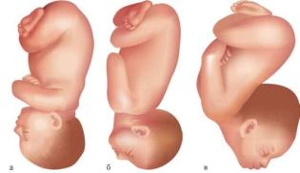

а) __________________________

б)__________________________

в) __________________________

**Задание 4.** Охарактеризуйте первый момент механизма родов

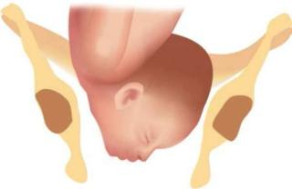____________________________________________________________________________________________________________________________  
__________________________________________________________________

**Задание 5.** Определите возможность родоразрешения через естественные родовые пути

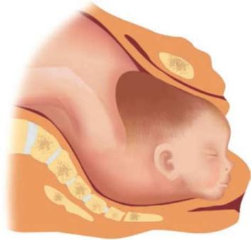

____________________________________________________________________________

____________________________________________________________________________

**Задание 6.** Составьте план ухода за родильницей в соответствии с изображенной патологией (анатомические образования: 1 - передняя стенка влагалища; 2 - задняя стенка влагалища; 3 - верхний край разрыва; 4 - задняя спайка; 5 - кожа промежности; 6 - слизистая оболочка прямой кишки; 7 - наружный сфинктер прямой кишки; 8 - задний проход)

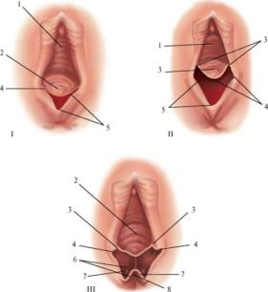

I___________________________________________________________________________

____________________________________________________________________________

____________________________________________________________________________

____________________________________________________________________________

II___________________________________________________________________________

____________________________________________________________________________

____________________________________________________________________________

III__________________________________________________________________________

____________________________________________________________________________

_____________________________________________________________________________

**Задание 7.**Определите осложнение родов, изображенное на рисунке, и перечислите клинические признаки

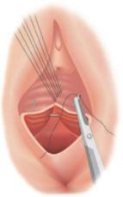

_________________________________________________________________________________________________________________________________________________________

____________________________________________________________________________

____________________________________________________________________________

**Задание 8.** Перечислите причины осложнений в родах, изображенных на рисунке

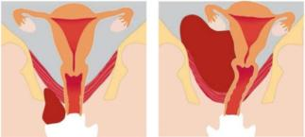

_________________________________________________________________________________________________________________________________________________________

____________________________________________________________________________

____________________________________________________________________________

**Задание 9.** Перечислите перечень необходимых инструментов для оказания помощи родильнице при осложнении, изображенном на рисунке.

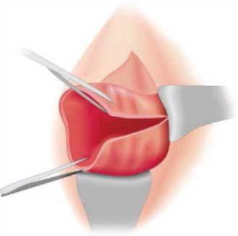_________________________________________________________________________________________________________________________________________________________

____________________________________________________________________________

____________________________________________________________________________

**Задание 10.** Перечислите факторы риска патологического состояния, изображенного на рисунке

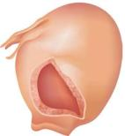

____________________________________________________________________________

____________________________________________________________________________

____________________________________________________________________________

**Задание 11.** Определите патологическое состояние

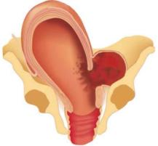

**Задание 12.** Перечислите причины осложнения третьего периода родов

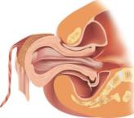

____________________________________________________________________________

____________________________________________________________________________

**Задание 13.** Подпишите названия урогенитальных свищей

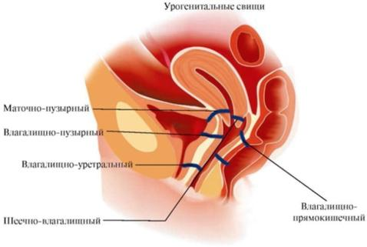

**Задание 14.** Выполните задания для решенияситуационной задачи, моделирующей ПК 2.3; 2.8.

**Задача.** Первородящая 22 года. Беременность доношенная, продолжительность родов 14 часов. Родился плод весом 4000г. Сразу же после рождения ребенка началось кровотечение в виде струи алой крови. Послед отделен и выделен способом Креде-Лазаревича. При осмотре последа плацента цела, оболочки все. Матка хорошо сократилась, однако кровотечение не прекратилось.

**Задания:**

1. Заполните таблицу, отражающую технологию диагностического вмешательства: осмотр последа

2. Перечислите методы контроля эффективности лечения.

Заполнение таблицы, отражающей технологию диагностического вмешательства: осмотр последа

Таблица – осмотр последа

|  |  |  |
| --- | --- | --- |
| Осмотр плаценты | Осмотр оболочек | Осмотр пуповины |
| Материнская поверхность |  |  |
|  |  |  |
|  |  |  |
|  |  |  |
|  |  |  |
|  |  |  |
| Детская поверхность |  |  |
|  |  |  |
|  |  |  |
|  |  |  |

Методы контроля эффективности лечения______________________________

__________________________________________________________________

__________________________________________________________________

__________________________________________________________________

**Задание 15.** Выполните задания для решения ситуационной задачи.

**Задача.** Многорожавшая, 45 лет. Поступила в роддом в тяжелом состоянии: поведение беспокойное, пульс 100 уд./мин, ритмичный, слабого наполнения. АД 100/60 мм рт. ст.d=s На протяжении всей беременности определялось неустойчивое положение плода: поперечное, косое. По данным «Обменной карты» срок беременности 37 недель. Жалобы на постоянные боли в животе. Живот напряжен. ОЖ – 95см, ВДМ – 32 см. Схватки отсутствуют. Контуры матки и плод четко неопределяются, сердцебиение плода не выслушивается. Из влагалища умеренные кровянистые выделения.

**Задание.**

1. Выберите тактику ведения беременности и родов при данной ситуации.

____________________________________________________________________________

____________________________________________________________________________

____________________________________________________________________________

**Практическое занятие №9**

***Организация деятельности фельдшера по ведению послеродового периода при гнойно- септических заболеваниях и при акушерских операциях***

Цели занятия

**формирование:** ПК 2.1, ПК 2.3 в части знаний и умений по организации деятельности фельдшера по ведению послеродового периода при гнойно - септических заболеваниях и при акушерских операциях

ОК 4, ОК 6, ОК 9, ОК 13

**знать:**

1. Причины возникновения септических послеродовых заболеваний.

2. Этапы распространения и пути проникновения инфекции.

3. Клинику септических послеродовых заболеваний 1 и 2 этапов.

4. Диагностику септических послеродовых заболеваний 1 и 2 этапов.

5. Лечение септических послеродовых заболеваний 1 и 2 этапов.

6. Клинику септических послеродовых заболеваний 3 и 4 этапов, генерализованной формы.

7. Диагностику септических послеродовых заболеваний 3 и 4 этапов, генерализованной формы

8. Лечение септических послеродовых заболеваний 3 и 4 этапов, генерализованной формы.

9.Особенности наблюдения и ухода за родильницами.

10.Меры профилактики септических послеродовых заболеваний.

11.Классификацию акушерских операций. Выявление группы риска.

12.Показания, противопоказания, условия, виды обезболивания акушерских операций.

13.Предоперационную подготовку и послеоперационный уход при операции кесарева сечения.

14.Организацию психологической помощи.

**уметь:**

1.Выявлять группу риска по развитию послеродовых гнойно – септических заболеваний.

2.Назначать не медикаментозное и медикаментозное лечение.

3.Определять показания, противопоказания к назначению лекарственных средств при лечении послеродовых гнойно- септических заболеваний.

4.Определять показания к госпитализации пациентки, страдающей послеродовыми гнойно- септическими заболеваниями.

5. Проводить лечебно- тактические мероприятия на этапе оказания помощи.

6.Проводить меры профилактики послеродовых гнойно- септических заболеваний.

7.Выявлять группу риска по оперативным родам.

8. Проводить подготовку фельдшера, женщины и всего необходимого для неотложных акушерских операций.

Необходимо повторить методику выполнения следующих манипуляций:

а) проведение туалета наружных половых органов;

б) осмотр и пальпация молочных желез.

**Задания для контроля и оценки опорных знаний**

**Задание 1. Выполните тест – задание**

Выберите единственный правильный ответ

**1. Микроорганизмы, наиболее часто вызывающие послеродовой эндометрит**

а) энтеробактерии, неспорообразующие анаэробы

б) стафилококки

в) стрептококки, спорообразующие анаэробы

г) вирусы

**2. Основной возбудитель послеродового мастита**

а) эпидермальный стафилококк

б) золотистый стафилококк

в) стрептококки группы В

г) протей

**3. В группу риска развития инфекционных осложнений, возникающих после родов, относятся все родильницы, кроме тех, у кого**

а) имеются очаги хронической инфекции

б) длительный безводный период

в) имеется бактериальный вагиноз

г) масса тела новорожденного более 4000 г

**4. Субинволюция матки после родов обусловлена**

а) развитием воспалительного процесса

б) невозможностью грудного вскармливания

в) задержкой частей плаценты в матке

г) всем перечисленным

**5. Основные диагностические критерии септического шока**

а) наличие гнойного очага

б) повышение АД

в) неврологическая симптоматика

г) полиурия

**6. Септикопиемия развивается**

а) на 2–3 сутки;

б) на 6–9 сутки;

в) на 14–16 сутки.

**7. При эндометрите не имеет места**

а) субинволюция матки

б) болезненность при пальпации

в) сукровично гнойные выделения

г) серозно слизистые выделения

**8. Наиболее частая причина лихорадки на 3–4 й день после родов**

а) инфекция мочевого тракта

б) эндометрит

в) мастит

г) тромбофлебит

**9. Симптомы лактостаза**

а) значительное равномерное нагрубание молочных желез

б) умеренное нагрубание молочных желез

в) температура тела 40°С, озноб

г) свободное отделение молока

**10. Симптомы послеродового мастита**

а) повышение температуры тела с ознобом

б) нагрубание молочных желез

в) болезненный ограниченный инфильтрат в молочной железе

г) свободное отделение молока

**11. Этап распространения инфекции при послеродовой язве шейки матки**

а) первый

б) второй

в) третий

г) четвертый

**12. Наиболее вероятный путь проникновения инфекции при параметрите**

а) лимфогенный

б) гематогенный;

в) интраканаликулярный

г) периневральный

**13. Абсолютное показание к операции кесарева сечения при живом плоде**

а) тазовое предлежание плода

б) лицевое предлежание плода

в) клинически узкий таз

г) передне-теменное вставление головки плода

**14. Противопоказание для операции наложения акушерских щипцов**

а) слабость потуг

б) срочные роды

в) тазовое предлежание плода

**15. Подготовка к операции наложения выходных акушерских щипцов состоит**

а) в опорожнении мочевого пузыря

б) в создании условий асептики

в) в проведении тщательного влагалищного исследования тем акушером, который будет накладывать акушерские щипцы

г) верно все перечисленное

Вариант ответа занесите в таблицу

|  |  |  |  |  |  |
| --- | --- | --- | --- | --- | --- |
| Номер ответа | Вариант ответа | Номер ответа | Вариант ответа | Номер ответа | Вариант ответа |
| 1 |  | 6 |  | 11 |  |
| 2 |  | 7 |  | 12 |  |
| 3 |  | 8 |  | 13 |  |
| 4 |  | 9 |  | 14 |  |
| 5 |  | 10 |  | 15 |  |

**Задания для закрепления изученного материала**

**Задание 1.** Перечислите микроорганизмы, вызывающие послеродовые заболевания.

_____________________________________________________________________________

_____________________________________________________________________________

_____________________________________________________________________________

**Задание 2.** Перечислите пути распространения инфекции.

___________________________________________________________________________

___________________________________________________________________________

___________________________________________________________________________

**Задание 3.** Продолжите высказывания.

Септикопиемия - это_________________________________________________________

___________________________________________________________________________

___________________________________________________________________________

Септицемия- это________________________________________________________

__________________________________________________________________

Субинволюция матки- это_______________________________________________________

_____________________________________________________________________________

_____________________________________________________________________________

Лохиометра - это______________________________________________________________

_____________________________________________________________________________

_____________________________________________________________________________

**Задание 4.** Заполните таблицу – Факторы, факторы, способствующие развитию послеродовых инфекционных заболеваний

|  |  |  |  |
| --- | --- | --- | --- |
| Вне беременности | Во время беременности | В родах | В послеродовом периоде |
|  |  |  |  |
|  |  |  |  |
|  |  |  |  |
|  |  |  |  |
|  |  |  |  |
|  |  |  |  |
|  |  |  |  |

**Задание 5.** Заполните таблицу – классификация послеродовых инфекционных заболеваний Сазонова-Бартельса

|  |  |
| --- | --- |
| этап | формы |
| первый |  |
| второй |  |
| третий |  |
| четвертый |  |
| послеродовый мастит |  |

**Задание 6.** Дополните предложения.

Доклинический признак послеродовых инфекционных заболеваний - __________________________________________________________________________________________________________________________________________________________.

Местные симптомы: _________________, задержка лохий или________________________

________________________,__________________________________________________________________________________________________________________________________.

**Задание 7.** Перечислите особенности течения на современном этапе послеродового мастита.

_________________________________________________________________

__________________________________________________________________

__________________________________________________________________

**Задание 8.** Заполните таблицу – Первый этап послеродовых инфекционных заболеваний

|  |  |  |  |
| --- | --- | --- | --- |
| форма | Определение понятия | Клиническая картина | Основные принципы лечения |
| Послеродовая язва |  |  |  |
|  |  |  |
|  |  |  |
| Нагноение швов промежности |  |  |  |
|  |  |  |
|  |  |  |
|  |  |  |
| Нагноение гематомы наружных половых органов или влагалища |  |  |  |
| Инфицирование послеоперационной раны после кесарева сечения |  |  |  |
|  |  |  |
| Послеродовой эндометрит |  | легкая форма: |  |
| средней тяжести: |  |
|  |  | тяжелая форма: |  |

**Задание 9.** Дополните предложения.

Клиническая картина послеродового сальпингоофорита развивается на ________день после родов. Самочувствие родильницы____________________, отмечается тахикардия, повышение температуры тела до ____________с ознобом. Появляются-__________________________________кишечника. Матка -_________________________

_____________________________________________________ сторону.

**Задание10.** Перечислите принципы лечения патологического состояния, изображенного на рисунке.

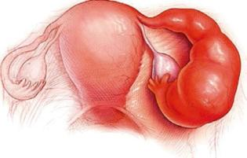________________________________________________

_____________________________________________________________________________

**Задание11.** Перечислите клинические признаки послеродового инфекционного заболевания второго этапа, изображенного на рисунке.

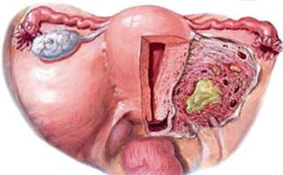_________________________________________

________________________________________________________________________________________________________________________________________________________________________________________________________________________________________________________________________

**Задание 12.** Определите форму и этап послеродового инфекционного заболевания, изображенного на фотографии

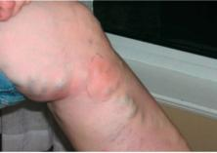

**Задание 13.** Определите стадии лактационного мастита.

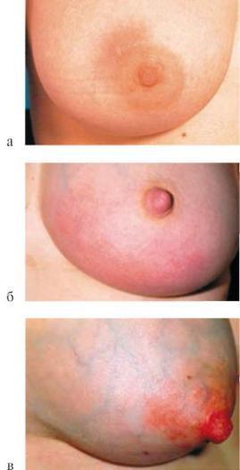

а) ________________________________________________________________

б) ________________________________________________________________

в) ________________________________________________________________

**Задание 14.** Перечислите клинические признаки типичной формы септицемии.

___________________________________________________________________________

___________________________________________________________________________

___________________________________________________________________________

**Задание 15.** Перечислите клинические признаки поздней формы септического шока.

___________________________________________________________________________

___________________________________________________________________________

___________________________________________________________________________

**Задание 16.** Перечислите основные принципы диагностики послеродовых инфекционных заболеваний

_________________________________________________________________________________________________________________________________________________________________________________________________________________________________________________________________________________________________________________________________________________________________________________________________

**Задание 17.**Дополните предложения.

Лечение послеродовых инфекционных заболеваний проводят в _______________________

______________________________________________________или_________ отделении родильного стационара. Лечение должно быть_________________, комплексным, __________________и активным. Больной показан ________________режим. Пища должна быть_________________________

____________________________________________________________.

Основной компонент комплексного лечения гнойно-воспалительных послеродовых заболеваний - ________________________терапия.

В связи с неблагоприятным воздействием на новорожденного противопоказано применение у кормящей родильницы_____________________________________________

__________________________________________________________________.

При тяжелом и среднетяжелом течении инфекционных заболеваний ребенка необходимо отлучать от груди на период лечения. Кроме антибиотиков, при лечении послеродовых инфекционных заболеваний используют__________________________________________.

Наряду с антибиотикотерапией важнейшим компонентом лечения выступает___________ _______________________.

____________________________терапия показана с целью устранения гиповолемии, детоксикации, коррекции сопутствующих нарушений коллоидно-осмотического состояния, нормализации микроциркуляции.

Для предупреждения осложнений инфузионной терапии (отек легких) необходимо использование____________ .

**Задание 18.** Обозначьте роль фельдшера в диагностике и лечении послеродовых инфекционных заболеваний.

1.____________________________________________________________________________

2.____________________________________________________________________________

3.____________________________________________________________________________

4.____________________________________________________________________________

5.____________________________________________________________________________

**Задание 19.** Определите вид операции, для которой подготовлен набор инструментов, изображенный на фотографии

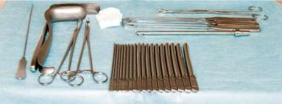___________________________

**Задание 20.** Продолжите высказывание.

Медицинский аборт – это_______________________________________________________

_____________________________________________________________________________

По желанию женщины в России медицинский аборт выполняют при сроке беременности до ______ нед.

Кесарево сечение -это__________________________________________________________

_____________________________________________________________________________

**Задание 21.** Перечислите показания к операции, изображенной на рисунке.

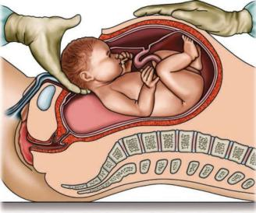

Со стороны матери:

1.____________________________________________________________________________

2.____________________________________________________________________________

3.____________________________________________________________________________

4.____________________________________________________________________________

5.____________________________________________________________________________

6.____________________________________________________________________________

7.____________________________________________________________________________

8.____________________________________________________________________________

9.____________________________________________________________________________

Со стороны плода:

1.____________________________________________________________________________

2.____________________________________________________________________________

3.____________________________________________________________________________

4.____________________________________________________________________________

5.____________________________________________________________________________

**Задание 22.** Заполните таблицу – Ведение родильниц после операции кесарево сечение.

|  |  |  |  |  |
| --- | --- | --- | --- | --- |
| 1сутки | 2 сутки | 3 сутки | 4 сутки | 5 сутки |
|  |  |  |  |  |
|  |  |  |  |  |
|  |  |  |  |  |
|  |  |  |  |  |
|  |  |  |  |  |
|  |  |  |  |  |
|  |  |  |  |  |

**Задание 23.** Определите показания к операции, в которой используется данный инструмент.

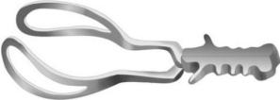

1.____________________________________________________________________________

2.____________________________________________________________________________

3.____________________________________________________________________________

4.____________________________________________________________________________

5.____________________________________________________________________________

**Задание 24.** Перечислите этапы подготовки фельдшера, роженицы и врача для выполнения операции, изображенной на рисунке.

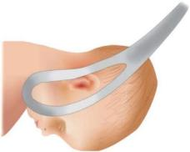

1.____________________________________________________________________________

2.____________________________________________________________________________

3.____________________________________________________________________________

4.____________________________________________________________________________

5.____________________________________________________________________________

**Задание 25.** Подпишите фотографию

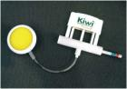____________________________________________________

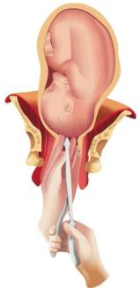_____________________________________________________________

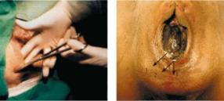________________________________________________

**Задание 26.** Выполните задание к ситуационной задаче, моделирующей ПК 2.1, ПК 2.3.

К фельдшеру ФАП обратилась родильница 23 лет с жалобами на чувство жара, озноб, головную боль и боли внизу живота.

В анамнезе половая жизнь с 16 лет, 2 искусственных аборта, хронический аднексит, трихомониаз. Брак не регистрирован. Женскую консультацию посетила несколько раз, не полностью обследована. 4 дня назад произошли первые срочные самопроизвольные роды живым доношенным мальчиком массой 3600. В родах - преждевременное излитие околоплодных вод. Безводный период 9 часов. Первичная и вторичная родовая слабость родовой деятельности. Родостимуляция окситоцином. От назначения антибиотиков отказалась.

Фельдшер измерил температура тела - 38,6 С, пульс - 96 уд. в минуту, АД 110/70 мм рт.ст.

Матка на 2 см ниже пупка, болезненная, мягковатой консистенции. Лохии - бурые с неприятным запахом.

Молочные железы нагрубшие, болезненные при пальпации.

Фельдшер заподозрил послеродовый эндометрит, лактационный мастит.

**Задание:**

1. Определите лечебно – тактические мероприятия по ведению пациентки.

2. Выполните осмотр и пальпацию молочных желез.

3. Определите показания для госпитализации родильницы.

4. Составьте программу лечения пациентки.

5. Осуществите контроль состояния женщины.

Выполнение задания

1.____________________________________________________________________________

2.____________________________________________________________________________

3.____________________________________________________________________________

4.____________________________________________________________________________

5.____________________________________________________________________________

**Задание 27.** Перечислите инструменты, необходимые для проведения туалета наружных половых органов

а) ________________________________________________________________

б) ________________________________________________________________

в) ________________________________________________________________

**Задание 28.** Перечислите этапы и цели манипуляции, изображенной на фото

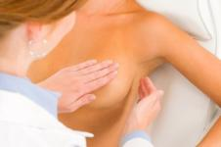

**Задание 29.** Выполните задания к ситуационным задачам.

**Задача 1.** Родильница А., 24 года, родоразрешение через естественные родовые пути. Роды осложнились разрывом промежности 2‑й степени, наложены шелковые швы. На 3‑и сутки послеродов при осмотре промежности — гиперемия, отек, инфильтрация, болезненность в областишвов, гнойное отделяемое. Швы сняты — полное расхождение краев раны, раневая поверхность покрыта серо‑желтым налетом.

**Задание.**

1. Определите осложнение, возникшее послеродовом периоде

___________________________________________________________________________

___________________________________________________________________________

___________________________________________________________________________

**Задача 2.** Родильница П., 22 года. На 4‑е сутки после родоразрешения через естественные родовыепути появились жалобы на повышение температуры тела до 38,7°С, боли в правой молочной железе. При осмотреправая молочная железа увеличена в размерах, гиперемирована, в области верхне-наружного квадранта пальпируется плотный инфильтрат.

**Задание.**

1. Выберите тактику ведения родильницы

__________________________________________________________________________________________________________________________________________________________

_____________________________________________________________________________

**Латинская терминология**

|  |  |
| --- | --- |
| **Русская терминология** | **Латинская терминология** |
| Инволюция матки | Involutio uteri |
| Лохи | Lochia |
| Лохиометра | Lochiometra |
| Гипогалактия | Hypogalactia |
| Мастит | Mastitis |
| Воспаление придатков матки | Adnexitis |
| Сепсис без метастазов | Septicaemia |
| Сепсис с метастазами | Septicopyaemia |

**Список источников информации**

*Основные источники:*

1.Акушерство: Руководство к практическим занятиям [Электронный ресурс]: учебное пособие /М.В. Дзигуа, А.А. Скребушевская. – М.: ГЭОТАР-Медиа, 2020.

2.Акушерство [Электронный ресурс]: учебник / под ред. В. Е. Радзинского. - 2-е изд., перераб. и доп. - М.: ГЭОТАР-Медиа, 2019.

3.Дзигуа М.В. Физиологическое акушерство [Электронный ресурс]: учебник - М.: ГЭОТАР-Медиа, 2019.

4.Дзигуа М. В. Медицинская помощь женщине с гинекологическими заболеваниями в различные периоды жизни [Электронный ресурс]: учебник - М. ГЭОТАР-Медиа, 2019.

5.Радзинский В.Е., Акушерство: учебник / под ред. Радзинского В.Е. - М.: ГЭОТАР-Медиа, 2019. - 912 с. - ISBN 978-5-9704-5156-4. - URL: http://www.studentlibrary.ru/book/.

*Дополнительные источники:*

1.Айламазян Э. К. Акушерство. - С – Пб ., 2006.

2.Акушерство: Руководство к практическим занятиям [Электронный ресурс]: учебное пособие /М.В. Дзигуа, А.А. Скребушевская. – М.: ГЭОТАР-Медиа, 2012, 2014

6.Дуда Вл. И., Дуда В. И. Акушерство. – Минск, 2006.

8.Славянова И.К. Сестринское дело в акушерстве и гинекологии. Практикум. - Феникс, Москва, 2014.

*Интернет ресурсы:*

1.Информационная справочная и поисковая система Консультант и/или Гарант (модуль «Здравоохранение»). - URL: // http://www.consultant.ru/

2.Консультант студента. - URL: http://www.studmedlib.ru

*Нормативно - правовая документация:*

1.Приказ Минздрава России от 01.11.2012 N 572н "Об утверждении Порядка оказания медицинской помощи по профилю "акушерство и гинекология (за исключением использования вспомогательных репродуктивных технологий)"